Faculdade São Paulo Tech School
Análise e Desenvolvimento de Sistemas



Safety Intelligence

São Paulo
2026
Faculdade São Paulo Tech School
Pesquisa e Inovação II

Gustavo Rucaglia Bozetti Santiago - RA: 01252040
Kayke Rodrigues da Silva - RA: 01252104
Leonardo Tomas Feitosa da Silva - RA: 01252013
Luana Tejon Aranega - RA: 01252085
Paulo Henrique Bambino - RA: 01252127
Rafael Alexandre da Silva - RA: 01252060

Grupo 11

Trabalho desenvolvido para a disciplina de Pesquisa e Inovação II do curso de Análise e Desenvolvimento de Sistemas da Faculdade São Paulo Tech School
Professor: Fernanda Caramico

São Paulo
2026

Sumário

1 CONTEXTO 5
1.1 O impacto da segurança pública nos valores dos imóveis 9
1.2 Segurança pública e liquidez imobiliária 9
1.3 Diferencial competitivo no mercado imobiliário 10
1.4 Imóveis em áreas vulneráveis 11
1.5 Estatísticas oficiais de criminalidade 12
Homicídio Doloso 12
Roubo seguido de morte (Latrocínio) 15
Roubo de veículo 17
Estupro 19
Tráfico de drogas 21
Apreensões de armas de fogo 23
1.6 Índice de Desenvolvimento Humano Municipal Brasileiro 24
Como ler o IDHM 25
Por que o IDHM é importante 26
Como é calculado o IDHM 26
1.7 Objetivos de Desenvolvimento Sustentável no Brasil 28
2 OBJETIVO 29
3 JUSTIFICATIVA 29
4 ESCOPO 30
4.1 Limitações e exclusões 30
4.2 Requisitos 30
5 PREMISSAS 33
6 RISCOS E RESTRIÇÕES 33
7 METODOLOGIA UTILIZADA 34
8 IDENTIDADE VISUAL DA SAFETY INTELLIGENCE 35
9 MAPA DO PROBLEMA 37
10 DIAGRAMA DE VISÃO DE NEGÓCIO 39
11 STORYBOARD 41
12 PROTO-PERSONA 43
13 USER STORIES 45

14 LEAN UX CANVAS 47
15 ENTREVISTA COM PROFISSIONAL DA ÁREA 49
16 ARQUITETURA DA SOLUÇÃO 50
17 BPMN (BUSINESS PROCESS MODEL AND NOTATION) 52
18 DICIONÁRIO DE DADOS 54
19 DIAGRAMA ENTIDADE-RELACIONAMENTO (DER) 57
20 AMAZON S3 58
20.1 Como funciona? 58
21 BASE DE DADOS 61
21.1 Fluxo no projeto 61
21.2 Detalhamento por fonte 62
22 DIAGRAMA DE CLASSES 63
23 DIAGRAMA DE SEQUÊNCIA 65
24 PRODUCT BACKLOG 67
25 WIREFRAME 70
26 PROTÓTIPO DO SITE INSTITUCIONAL 80
27 SITE IMPLEMENTADO 87
28 REFERÊNCIAS BIBLIOGRÁFICAS 98

- CONTEXTO

O impacto da violência urbana tem um efeito cascata em diversos níveis da sociedade. A economia sofre com a criminalidade nas cidades, o que provoca sangria nos cofres públicos, retirando recursos que poderiam ser investidos em outras áreas, como educação e saúde.
O mercado imobiliário é um dos setores mais sensíveis à violência. Seja em bairros nobres ou em localizações próximas a regiões de tráfico, a insegurança é um problema difícil de resolver e de se conviver. Um levantamento do Sindicato da Habitação (SECOVI) do Rio de Janeiro mostrou que os frequentes episódios de violência na cidade levaram a uma desvalorização dos imóveis em diversas regiões, em especial, a área da Praça Seca, na zona oeste fluminense, que tem registrado confrontos recorrentes entre traficantes e milicianos. Em 2012 existia uma valorização nos bairros de 20%. Dez anos depois, a realidade é outra, com os preços desabando.
Outros centros urbanos vivem a mesma realidade da capital fluminense. No bairro nobre do Itaim Bibi em São Paulo, onde estão registrados os imóveis mais caros da cidade, com apartamentos vendidos por mais de 90 000 reais o metro quadrado, ocorreu uma alta de quase 25% nos números de furto no bairro de 2022 para 2023. A Secretaria de Segurança Pública do Estado registrou mais de 4500 ocorrências ao longo do ano na região, o que fez com que moradores mudassem seu estilo de vida.
Marina Santana, estudante de Direito, 19 anos, evita ao máximo sair de casa, especialmente à noite, quando o bairro fica mais escuro e sem o movimento característico da região. “Para passear com meu cachorro no final do dia, saio sem bijuteria, celular, absolutamente nada. Ainda assim, me distancio apenas dois metros da portaria do prédio.”, relatou a estudante à coluna Real Estate. “Perdi as contas de quantos assaltos levando celulares e relógios aconteceram na minha rua. Por morar em um andar mais baixo, era comum ouvir as exigências dos ladrões pela senha e desbloqueio dos aparelhos. E tem uma delegacia há duas quadras daqui”, completou Marina. (VEJA, 2024).

Figura 1 – Raio-X dos roubos e furtos de celular.
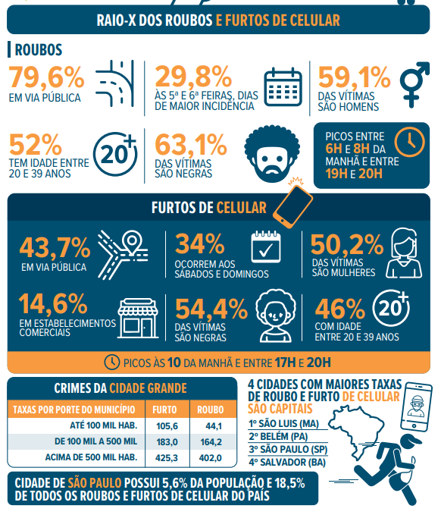
Fonte: FÓRUM BRASILEIRO DE SEGURANÇA PÚBLICA. Anuário Brasileiro de Segurança Pública 2025.

Além da desvalorização dos imóveis, existe um impacto nos preços dos novos imóveis, já que as incorporadoras e condomínios investem alto em sistemas de segurança. O resultado são preços cada vez mais altos dos apartamentos e nos boletos dos condomínios. Um levantamento realizado pela Cipa, uma das maiores administradoras de condomínios do Rio de Janeiro aponta que, somente no primeiro semestre de 2023, foram investidos cerca de 12,34 milhões de reais em segurança. Dentre as principais contratações estão serviços de vigilância, monitoramento e instalação de câmeras. Os bairros da Zona Oeste concentram 60% desse volume de investimento; já a Zona Sul representa 25% e a Zona Norte, 13%.
A tentativa de blindar os moradores com todo esse aparato é um dos sintomas da crise de segurança em nossas metrópoles. Como se vê, não bastasse viver um dia a dia estressante devido à onda de criminalidade, os brasileiros que moram nas grandes cidades começam a sentir cada vez mais no bolso os efeitos da situação, gastam mais com equipamentos de proteção, enquanto os imóveis correm o risco de perder valor, a depender do número de ocorrências registradas no bairro. (FIRPO, 2024).

Figura 2 – Desvalorização de um imóvel.
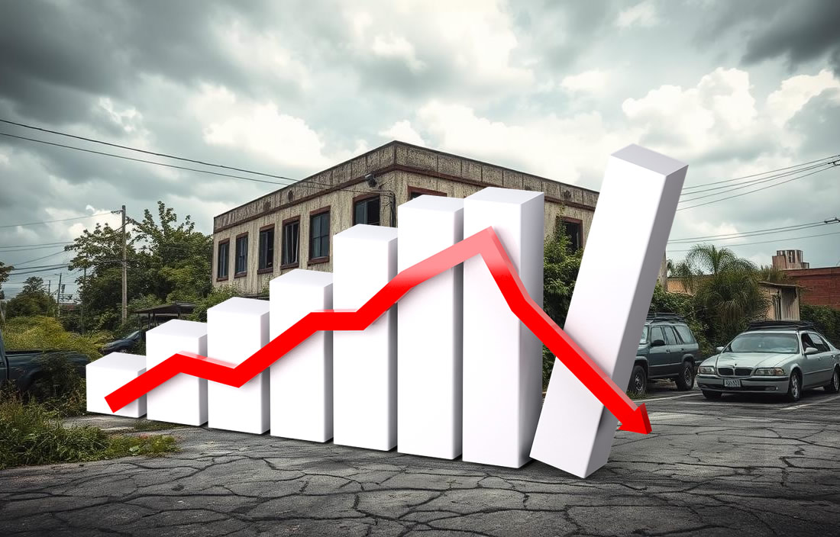
Fonte: MIGMÍDIA. Fatores que influenciam na desvalorização de um imóvel.

A localização de um imóvel é muito importante para seu valor. A segurança da região é um ponto chave. Áreas com muita criminalidade têm imóveis que valem menos. Isso porque quem compra ou aluga prefere lugares seguros. (MIG MÍDIA, 2024).
O índice de homicídios apresenta forte correlação com a desvalorização de imóveis no mercado imobiliário, pois a segurança pública é um dos principais fatores considerados por compradores e investidores na tomada de decisão. Quando uma região registra altas taxas de homicídio, ocorre um impacto direto na percepção de risco da área. Mesmo que a infraestrutura urbana seja adequada, a sensação de insegurança reduz a atratividade do bairro, afetando a demanda por imóveis residenciais e comerciais. (LIPORONI; GATTO; DUGOIS; MURAKAMI, 2021).

Figura 3 – Mapa de calor de homicídios da região central e entorno
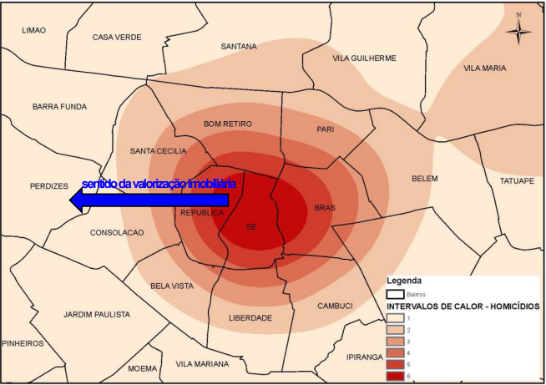
Fonte: IBAPE-GO. A influência da violência urbana nos valores do mercado imobiliário. (LIPORONI; GATTO; DUGOIS; MURAKAMI, 2021, p. 23).

Além disso, o mercado imobiliário é fortemente influenciado por fatores intangíveis, como reputação do bairro e qualidade de vida. Regiões com altos índices de homicídio costumam sofrer estigmatização, o que amplia ainda mais o efeito negativo sobre os preços. (LIPORONI; GATTO; DUGOIS; MURAKAMI, 2021).

O impacto da segurança pública nos valores dos imóveis

Entender o impacto da segurança pública nos valores dos imóveis é fundamental para quem deseja comprar, investir ou avaliar um imóvel com visão estratégica e proteção patrimonial. Quando um comprador pesquisa sobre esse tema, ele busca respostas objetivas para uma pergunta essencial: como a sensação de segurança e os índices reais de criminalidade influenciam o preço, a liquidez e a valorização de um imóvel ao longo do tempo.
A segurança pública impacta diretamente a percepção de qualidade de vida. Um imóvel não é apenas um espaço físico, mas um ambiente onde as pessoas desejam viver com tranquilidade. Quando uma região é percebida como segura, ela se torna mais desejada, o que aumenta a procura e, consequentemente, os valores dos imóveis. Esse impacto acontece porque a segurança influencia rotinas diárias. Morar em um local onde é possível circular com tranquilidade, utilizar áreas públicas e ter confiança no entorno gera conforto emocional e estabilidade. Esses fatores são altamente valorizados pelo comprador moderno. Além disso, a segurança pública influencia decisões empresariais. Regiões mais seguras atraem comércios, serviços, escolas e investimentos privados, fortalecendo o bairro e criando um ambiente favorável à valorização imobiliária contínua.
No mercado imobiliário, percepção é valor. Mesmo que um imóvel tenha excelente padrão construtivo, ele pode perder atratividade se estiver localizado em uma área percebida como insegura. A sensação de risco afasta compradores e reduz o número de interessados. A segurança pública atua como um filtro silencioso, que pode ampliar ou limitar drasticamente o potencial de valorização de um imóvel. (ROTA DO SOL IMÓVEIS, 2026).

Segurança pública e liquidez imobiliária

A liquidez de um imóvel está diretamente relacionada à facilidade de venda ou locação. Imóveis localizados em regiões seguras costumam ter maior liquidez, pois atendem a um público mais amplo e exigente. Quando a segurança é um diferencial positivo, o tempo de negociação tende a ser menor e o poder de barganha do vendedor aumenta. Já em áreas com problemas recorrentes, o imóvel pode permanecer mais tempo no mercado, exigindo descontos para atrair compradores. Para investidores, a liquidez é tão importante quanto o preço. Um imóvel líquido reduz riscos e oferece flexibilidade para ajustes de estratégia ao longo do tempo.
A valorização imobiliária sustentável está fortemente ligada à segurança pública. Regiões que apresentam melhoria contínua nos índices de segurança tendem a se valorizar ao longo dos anos, mesmo que outros fatores permaneçam constantes. Projetos de segurança urbana, revitalização de espaços públicos e integração entre poder público e comunidade costumam gerar impactos positivos duradouros. Esses movimentos atraem novos moradores e investimentos, criando um ciclo de crescimento. Por isso, analisar tendências de segurança é tão importante quanto analisar o cenário atual. O comprador estratégico observa se a região está evoluindo ou se enfrenta problemas estruturais persistentes. (ROTA DO SOL IMÓVEIS, 2026).

O impacto da segurança pública varia conforme o perfil do comprador. Famílias com crianças, por exemplo, tendem a priorizar regiões mais seguras, próximas a escolas e áreas de lazer. Já investidores buscam equilíbrio entre segurança, preço e potencial de valorização. Compradores para moradia geralmente colocam a segurança no topo da lista de critérios. Para eles, pagar um pouco mais por um imóvel em uma região segura é visto como um investimento em qualidade de vida. Entender esse comportamento ajuda a prever a demanda futura e a tomar decisões mais alinhadas ao mercado.
No mercado de locação, a segurança exerce influência ainda mais imediata. Inquilinos tendem a evitar regiões com problemas de segurança, mesmo quando os valores são mais baixos. Isso gera maior vacância e pressão sobre os preços. Imóveis em bairros seguros costumam ter alta taxa de ocupação e menor rotatividade de inquilinos. Isso garante previsibilidade de renda para o investidor e reduz custos com períodos sem locação. (ROTA DO SOL IMÓVEIS, 2026).

Diferencial competitivo no mercado imobiliário

No mercado imobiliário competitivo, a segurança pública se tornou um diferencial claro. Imóveis em regiões seguras não apenas vendem mais rápido, mas também mantêm valor mesmo em cenários econômicos desafiadores. Esse diferencial é percebido tanto por compradores finais quanto por investidores. A segurança reduz incertezas e protege o patrimônio, tornando o imóvel um ativo mais sólido. Por isso, incluir a análise da segurança pública no processo de decisão não é opcional, mas uma estratégia inteligente de proteção e valorização.
O impacto da segurança pública nos valores dos imóveis é profundo e duradouro. Ela influencia percepção, demanda, liquidez e valorização, tornando-se um dos pilares centrais da decisão de compra e investimento imobiliário. Comprar um imóvel em uma região segura significa investir em qualidade de vida, estabilidade patrimonial e tranquilidade no dia a dia. Ao mesmo tempo, ignorar esse fator pode gerar prejuízos financeiros e dificuldades futuras de revenda ou locação. Em mercados em constante crescimento, analisar a segurança pública com atenção é um diferencial estratégico. (ROTA DO SOL IMÓVEIS, 2026).

Imóveis em áreas vulneráveis

O apartamento é espaçoso, está bem conservado e o proprietário pede o preço de mercado. Mas ninguém paga o que ele quer. Isso porque vários condomínios daquele bairro já foram assaltados, e andar por aquelas ruas pode ser perigoso. Não se trata de ficção: é comum fatores externos influenciarem no preço final do imóvel. Em muitos casos, o dono precisa baixar muito o valor para conseguir fazer negócio.
A violência é o que mais vem preocupando ultimamente os potenciais compradores. Não à toa, há preferência por condomínios com câmeras e outros sistemas de segurança. Ao saber que a localização do imóvel pretendido é alvo de constantes manchetes policiais, o cliente pensa duas vezes e, se não desiste, usa isso como meio para pedir um bom desconto.
Outras situações de vulnerabilidade também podem reduzir o montante inicial em até 30%. Se a rua é alvo de enchentes, com certeza a dificuldade de venda será maior. Assim como quando o congestionamento passa na porta ou localidade sofre com epidemia de doenças.
“O que influencia no valor do imóvel é a procura. Quando tem muita procura, o preço sobe. Se a procura é baixa, o preço cai. Dessa maneira, quando se constata violência, epidemia de dengue ou qualquer outro tipo de doença, por exemplo, as propriedades daquela região, naquele momento, ficam desvalorizadas porque cai a procura”, explica o presidente do Conselho Regional de Corretores de Imóveis do Estado de São Paulo (Creci-SP), José Augusto Viana Neto.
Ele diz que, nesses casos, o único atrativo que o proprietário terá é o preço, que precisará ser diminuído. “Numa área com reconhecida violência, se comparada a outra, com os mesmos padrões, que não tem esse problema, podemos pensar numa diferença de 30% nos imóveis. Na prática, as pessoas continuam pedindo o mesmo preço, imaginando que vão conseguir vender, mas não tem conversa, terá que baixar”, detalha Viana Neto.
Segundo o presidente do Creci-SP, além de questões sazonais, como doenças localizadas, outros pontuais desvalorizam imóveis. “Na área do Aeroporto de Congonhas (São Paulo), quando caíram os aviões, nos primeiros seis meses das quedas não se fazia mais negócio nenhum. No bairro do Morumbi (São Paulo), tinha uma rua que todo mundo era assaltado quando parava no semáforo. Virou um inferno, ninguém queria morar ali”.
O representante do Conselho ressalta que dificilmente o cliente pesquisa a região onde fica o imóvel, mas é papel do corretor passar todas as informações, inclusive eventuais problemas, conforme determina a legislação vigente.
“Se o corretor não explicar, vai responder depois por perdas e danos. Ele é obrigado a fazer isso, conforme determina o artigo 723 do Código Civil brasileiro. A responsabilidade, sob todos os aspectos, é do corretor”. (IBRESP, 2019).

Estatísticas oficiais de criminalidade

As estatísticas oficiais de criminalidade exercem um papel essencial na compreensão do panorama da segurança pública no Brasil. Elas não apenas retratam a incidência dos crimes, como também subsidiam a formulação de ações estratégicas voltadas à prevenção da violência e ao fortalecimento da sensação de segurança da população. Contudo, a integração de dados e a produção de informações confiáveis constituem desafios relevantes, sobretudo diante da diversidade regional e da complexidade do território nacional. Ainda assim, esse processo é indispensável para a construção de políticas públicas eficazes e fundamentadas em evidências. (SINESP, 2025).

Homicídio Doloso

Os dados enviados pelas Unidades Federativas mostraram que, em 2024, o Brasil registrou 35.365 vítimas de homicídios dolosos, representando uma média de 97 pessoas assassinadas por dia. Esse número representa uma redução de 6,33% em relação a 2023, quando foram contabilizados 37.754 homicídios. Desde 2020, observa-se uma trajetória de queda contínua nos registros desse tipo de crime, conforme demonstrado na figura 4. (SINESP, 2025, p. 31).

Figura 4 – Quantidade de homicídios dolosos no Brasil, de 2020 a 2024.
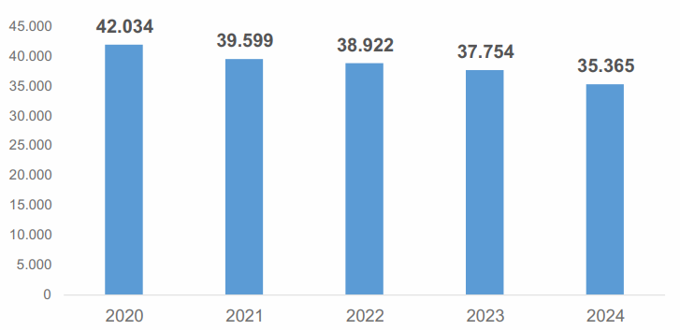
Fonte: SINESP (Dados fornecidos pelos estados e Distrito Federal).
Data da extração dos dados: 13/02/2025.

Na análise estadual, 23 unidades da federação apresentaram redução no número de homicídios dolosos em 2024, enquanto 4 registraram aumento. Em termos absolutos, a Bahia liderou com 4.205 homicídios dolosos, apesar de uma redução de 13,72% em relação a 2023. Já os estados com maiores taxas por 100 mil habitantes foram: Ceará (34,42), Pernambuco (33,55) e Alagoas (30,96). Por outro lado, São Paulo permanece com a menor taxa do país (5,17), seguido por Santa Catarina (6,20) e Distrito Federal (6,81). (SINESP, 2025, p. 32).

Figura 5 – Quantidade de homicídios dolosos no Brasil, por UF, em 2024.
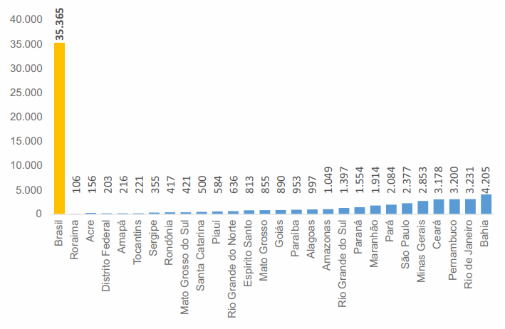
Fonte: SINESP (Dados fornecidos pelos estados e Distrito Federal).
Data da extração dos dados: 13/02/2025.

No recorte por municípios, o Rio de Janeiro (RJ) foi o que registrou o maior número de homicídios dolosos em 2024, com 1.053 vítimas. Na sequência aparecem Salvador (BA), com 864 casos; Fortaleza (CE), com 801; Manaus (AM), com 666; e Recife (PE), com 583. (SINESP, 2025, p. 34).

Figura 6 – Municípios com os maiores números de homicídios dolosos no Brasil, em 2024.
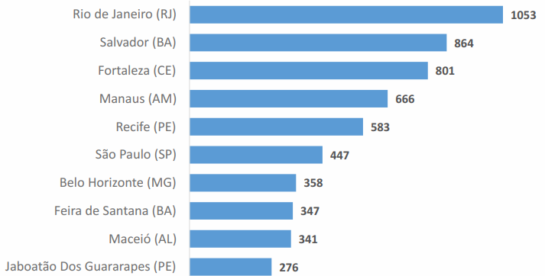
Fonte: SINESP (Dados fornecidos pelos estados e Distrito Federal).
Data da extração dos dados: 13/02/2025.

Roubo seguido de morte (Latrocínio)

O número de vítimas de latrocínio no Brasil apresentou variações significativas entre 2020 e 2024. Em 2020, foram contabilizadas 1.457 vítimas, número que aumentou ligeiramente para 1.470 em 2021. Contudo, em 2022, houve uma queda expressiva para 1.239 casos, representando uma redução de 15,71% em relação ao ano anterior. Essa tendência de declínio continuou em 2023, com 972 vítimas, marcando uma diminuição de 21,55% em comparação a 2022. Em 2024, a redução persistiu, embora de forma mais moderada, totalizando 956 vítimas, uma queda de 1,65% em relação a 2023. No acumulado de 2020 a 2024, observou-se uma redução de 34,39% no número absoluto de latrocínios. (SINESP, 2025, p. 67).

Figura 7 – Quantidade de roubos seguidos de morte no Brasil, de 2020 a 2024.
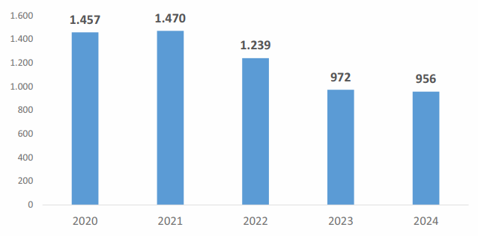
Fonte: SINESP (Dados fornecidos pelos estados e Distrito Federal).
Data da extração dos dados: 13/02/2025.

No âmbito municipal, a cidade de São Paulo (SP) manteve-se em primeiro lugar com o maior número absoluto de vítimas de latrocínios em 2024, registrando 53 casos, um aumento em relação ao ano anterior. O Rio de Janeiro (RJ) ficou na segunda posição, com 44 vítimas, também apresentando um número expressivo de ocorrências. Entre as capitais do Nordeste, Fortaleza (CE) teve 20 casos, seguida de Recife (PE) com 19 casos e Salvador (BA) com 18 vítimas. Na Região Norte, a cidade com maior incidência foi Belém (PA), que registrou 15 vítimas, enquanto Manaus (AM) contabilizou 10 casos. No Sudeste, além das capitais, o município de Serra (ES) registrou 13 vítimas, um número significativo para uma cidade fora das grandes metrópoles. (SINESP, 2025, p. 70).

Figura 8 – Vítimas por UF, por sexo e por município com os maiores números de roubos seguidos de morte no Brasil, em 2024.
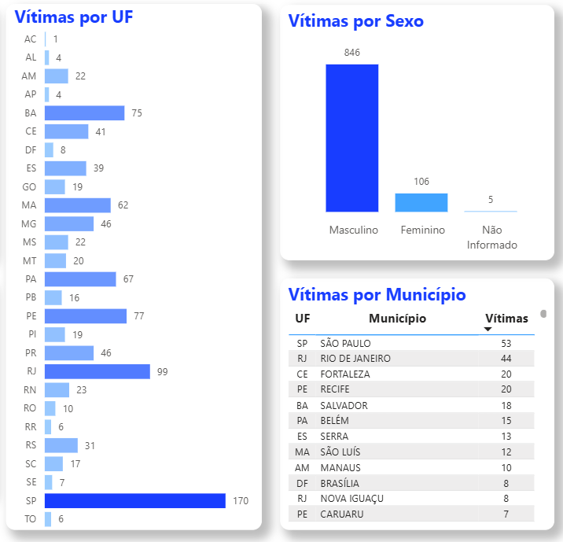
Fonte: SINESP (Dados fornecidos pelos estados e Distrito Federal).
Data da extração dos dados: 13/02/2025.

Roubo de veículo

Em 2024, foram 127.165 veículos subtraídos com emprego de violência ou grave ameaça, ante 135.433, em 2023, o que representou uma queda de 6,1%, representando uma média de, aproximadamente, 347 ocorrências por dia. Assim como o número de furtos, o ano de 2022 também registrou o maior número de ocorrências de roubo de veículos, no Brasil, dos últimos cinco anos: 148.004. Em contraste, o ano de 2024 registrou a menor quantidade de roubos de veículos dos últimos cinco anos, conforme demonstrado na figura 9. (SINESP, 2025, p. 123).

Figura 9 – Quantidade de roubos de veículos no Brasil, de 2020 a 2024.
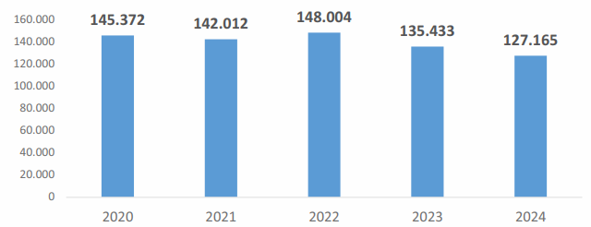
Fonte: SINESP (Dados fornecidos pelos estados e Distrito Federal).
Data da extração dos dados: 13/02/2025.

Verificou-se, em 2024, uma média de 347 registros de roubos de veículos por dia no país. Em nível estadual, em 2024, os estados com os maiores números absolutos de roubo de veículos foram São Paulo, com 31.696 ocorrências de veículos roubados e uma taxa de 92,32 casos por 100 mil veículos; e Rio de Janeiro, com 30.934 roubos de veículos e uma taxa de 387,94 casos por 100 mil veículos. Enquanto as principais reduções deram-se em Pernambuco: 11.662 roubos e uma taxa de 312,65 casos por 100 mil veículos 2024, em comparação com 12.929 veículos roubados e taxa de 362,32 por 100 mil veículos em 2023, representando uma queda de 9,80%; e na Bahia: 11.072 veículos roubados e uma taxa de 205,44 por 100 mil veículos, em 2024, contra 12.528 roubos e uma taxa de 244,67 por 100 mil veículos, em 2023, uma redução de 11,62%. (SINESP, 2025, p. 124).

Figura 10 – Quantidade e taxa de roubos de veículos no Brasil, em 2024.
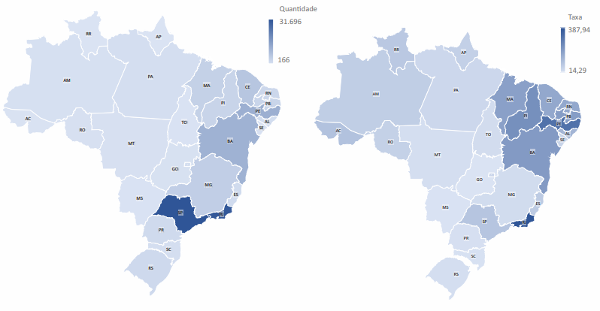
Fonte: SINESP (Dados fornecidos pelos estados e Distrito Federal).
Data da extração dos dados: 13/02/2025.

Estupro

Os dados enviados pelas Unidades Federativas, através do SINESP VDE, apontam um aumento significativo no número de vítimas de estupro no Brasil em 2024, marcando o ano com o maior registro dos últimos cinco anos, totalizando 83.114 vítimas e uma taxa de 39,10 casos para cada 100 mil habitantes. Em termos diários, os números indicam que, em 2024, uma média de 227 pessoas foram estupradas por dia no Brasil. (SINESP, 2025, p. 145).
A maioria das vítimas de estupro pertencia ao sexo feminino, representando uma parcela significativa dos casos: 71.834 mulheres (86,4% das vítimas), representando uma taxa de 65,95 vítimas por 100 mil mulheres e uma média de 196 estupradas por dia. Observou-se ainda um aumento de 0,10% no número de vítimas do sexo feminino e um crescimento de 7,40% no número de vítimas do sexo masculino. Além disso, 965 vítimas não tiveram o sexo informado. (SINESP, 2025, p. 150).

Figura 11 – Total de vítimas de estupro por dia e porcentagem de vítimas de estupro por sexo no Brasil, em 2024.
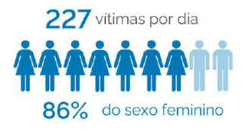
Fonte: SINESP (Dados fornecidos pelos estados e Distrito Federal).
Data da extração dos dados: 13/02/2025.

Os dados indicam um crescimento contínuo nos registros de estupro ao longo dos últimos anos. Em 2023, foram contabilizadas 82.204 vítimas, resultando em uma taxa de 38,83 casos por 100 mil habitantes, o que representou um aumento de 1,06% em relação ao ano anterior, quando foram registrados 79.741 estupros e uma taxa de 37,82. (SINESP, 2025, p. 145).

Figura 12 – Quantidade de vítimas de estupro no Brasil, de 2020 a 2024.
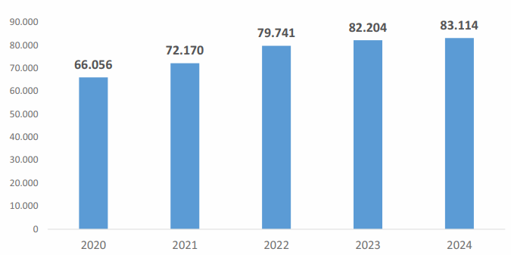
Fonte: SINESP (Dados fornecidos pelos estados e Distrito Federal).
Data da extração dos dados: 13/02/2025.

Tráfico de drogas

Em 2024, o Brasil registrou 182.951 ocorrências de tráfico de drogas, representando um discreto aumento de 0,61% em relação ao ano anterior, que contabilizou 181.841 casos. A média nacional se manteve em aproximadamente 500 registros diários, indicando estabilidade no indicador após uma sequência de quedas mais expressivas nos anos anteriores. (SINESP, 2025, p. 155).

Figura 13 – Quantidade de ocorrências de tráfico de drogas no Brasil, de 2020 a 2024.
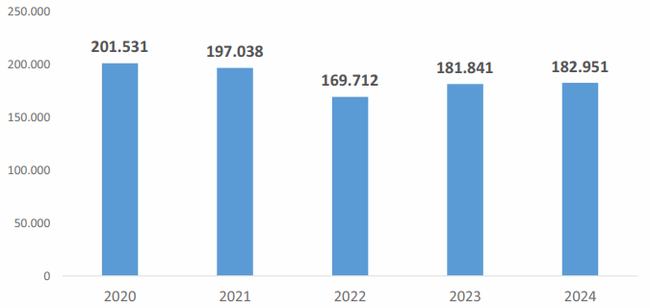
Fonte: SINESP (Dados fornecidos pelos estados e Distrito Federal).
Data da extração dos dados: 13/02/2025.

No panorama estadual, São Paulo registrou 20% do total nacional das ocorrências de tráfico de drogas: 37.753. No tocante ao aumento de ocorrências, o Amapá teve alta de 90,79%; a Paraíba, de 52,16% e o Rio Grande do Norte, de 23,13%. Quanto aos estados com maiores reduções nos índices de tráfico de drogas, Minas Gerais, Roraima, Rondônia e Bahia apresentaram retrações de 19,29%, 19,27%, 15,51% e 14,01%, respectivamente, em relação a 2023. (SINESP, 2025, p. 155).

Figura 14 – Quantidade de ocorrências de Tráfico de Drogas por Região e UF’s, em 2023 e 2024.
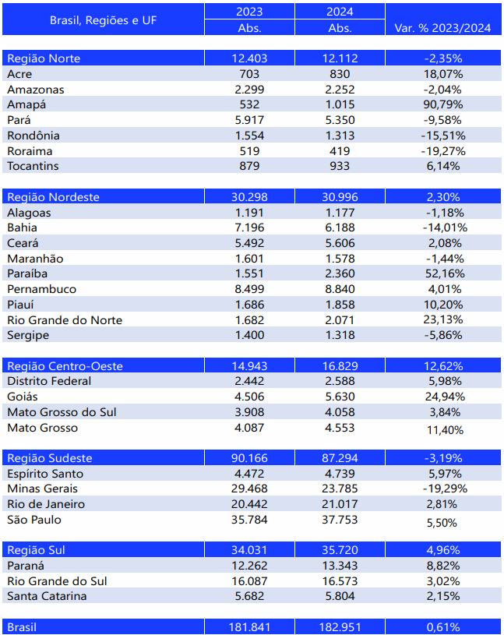
Fonte: SINESP (Dados fornecidos pelos estados e Distrito Federal).
Data da extração dos dados: 13/02/2025.

Apreensões de armas de fogo

O Brasil registrou a apreensão de 106.489 armas de fogo, em 2025, representando um aumento de 3,25% em comparação a 2024, quando o total foi de 103.140. Isso equivale, em média, a 287 armas de fogo apreendidas por dia no país. (SINESP, 2026).

Figura 15 – Armas de fogo apreendidas por ano e meses no Brasil, em 2024 e 2025.
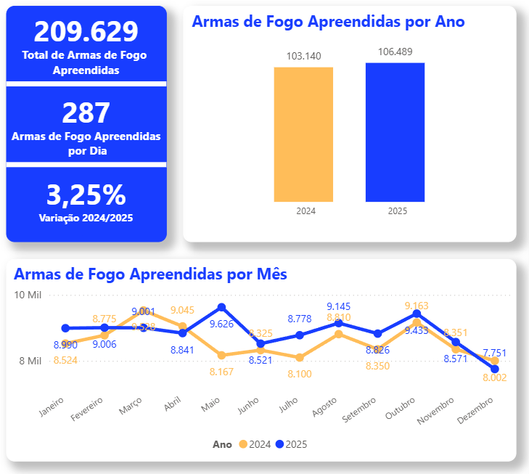
Fonte: SINESP (Dados fornecidos pelos estados e Distrito Federal).
Data da extração dos dados: 25/05/2026.

Figura 16 – Armas de fogo apreendidas por UF e tipo no Brasil, em 2024 e 2025.
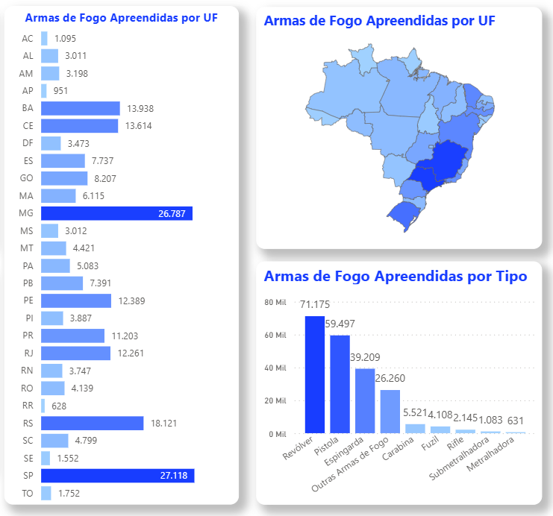
Fonte: SINESP (Dados fornecidos pelos estados e Distrito Federal).
Data da extração dos dados: 25/05/2026.

Índice de Desenvolvimento Humano Municipal Brasileiro

Em 2013, o PNUD Brasil, o IPEA e a Fundação João Pinheiro assumiram o desafio de adaptar a metodologia do IDH global para calcular o IDH Municipal (IDHM) dos 5.565 municípios brasileiros a partir de dados do Censo Demográfico de 2010. Também se recalculou o IDHM, a partir da metodologia adotada, para os anos de 1991 e 2000, por meio de uma minuciosa compatibilização das áreas municipais entre 1991, 2000 e 2010 para levar em conta as divisões administrativas ocorridas no período e permitir a comparabilidade temporal e espacial entre os municípios. O desafio já havia sido enfrentado nas edições do Atlas de 1998 e 2003.
O IDHM brasileiro segue as mesmas três dimensões do IDH global – saúde, educação e renda, mas vai além: adequa a metodologia global ao contexto brasileiro e à disponibilidade de indicadores nacionais. Embora meçam os mesmos fenômenos, os indicadores levados em conta no IDHM são mais adequados para avaliar o desenvolvimento dos municípios brasileiros.
Assim, o IDHM – incluindo seus três componentes, IDHM Longevidade, IDHM Educação e IDHM Renda – conta um pouco da história dos municípios em três importantes dimensões do desenvolvimento humano durante duas décadas da história brasileira.
O IDHM é acompanhado por mais de 200 indicadores socioeconômicos que dão suporte à sua análise e ampliam a compreensão dos fenômenos e dinâmicas voltados ao desenvolvimento municipal. O IDHM e os indicadores de suporte ficam reunidos no Atlas do Desenvolvimento Humano no Brasil 2013 (ATLASBR, 2024)

Como ler o IDHM

O IDHM é um número que varia entre 0 e 1. Quanto mais próximo de 1, maior o desenvolvimento humano de um município.

Figura 17 – Faixas de Desenvolvimento Humano Municipal.
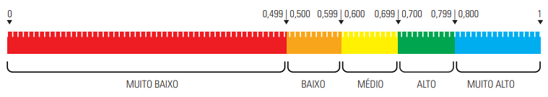
Fonte: INSTITUTO DE PESQUISA ECONÔMICA APLICADA. Metodologia ADH (ATLASBR, 2024, p. 4)

Por que o IDHM é importante

Contraponto ao PIB: O IDHM populariza o conceito de desenvolvimento centrado nas pessoas, e não a visão de que desenvolvimento se limita a crescimento econômico.
Comparação entre municípios: Ao sintetizar uma realidade complexa em um único número, o IDHM e seus três componentes viabilizam a comparação entre os municípios brasileiros ao longo do tempo.
Estímulo a melhoria: O ranking do IDHM estimula formuladores e implementadores de políticas públicas no nível municipal a priorizar a melhoria da vida das pessoas em suas ações e decisões. (ATLASBR, 2024)

Como é calculado o IDHM

O Índice de Desenvolvimento Humano Municipal – IDHM – apresentado no Atlas 2013 possui uma nova metodologia. Embora versões anteriores (Atlas 1998 e Atlas 2003) já apresentassem dados para os anos de 1991 e 2000, toda a base de dados do novo Atlas Brasil 2013 foi recalculada para esses anos, em razão da adaptação metodológica. Por esse motivo, toda comparação entre anos, indicadores e municípios deve ser realizada dentro da plataforma do Atlas Brasil 2013.
Embora inspirado pelo Índice de Desenvolvimento Humano – IDH – global, o IDHM possui ajustes para melhor se adequar à realidade brasileira, adaptando-se às bases de dados do Censo e às características inatas aos municípios. Por isso, não é possível realizar qualquer tipo de comparação entre o IDHM de um município e o IDH de um país, por exemplo.
A construção da metodologia de cálculo do IDHM teve como objetivo adequar a metodologia do IDH global para:
• Ajustar a metodologia ao contexto brasileiro, buscando indicadores mais adequados para avaliar as condições de núcleos sociais menores – os municípios
• Adaptar a metodologia do IDH global aos indicadores disponíveis nos Censos Demográficos brasileiros, de forma a garantir mesma fonte de dados e comparabilidade entre todos os municípios brasileiros (ATLASBR, 2024, p. 4)

Figura 18 – Cálculo do IDHM.
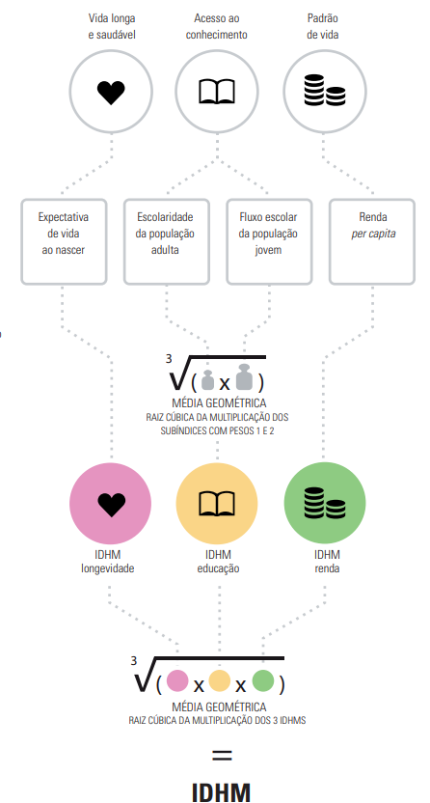
Fonte: INSTITUTO DE PESQUISA ECONÔMICA APLICADA. Metodologia ADH (ATLASBR, 2024, p. 5)

Objetivos de Desenvolvimento Sustentável no Brasil

Os Objetivos de Desenvolvimento Sustentável são um apelo global à ação para acabar com a pobreza, proteger o meio ambiente e o clima e garantir que as pessoas, em todos os lugares, possam desfrutar de paz e de prosperidade. Estes são os objetivos para os quais as Nações Unidas estão contribuindo a fim de que possamos atingir a Agenda 2030 no Brasil. (ONU, 2026).

Figura 19 – Os 17 Objetivos de Desenvolvimento Sustentável no Brasil.

Fonte: Organização das Nações Unidas (ONU)

O projeto Safety Intelligence está alinhado aos Objetivos de Desenvolvimento Sustentável da Organização das Nações Unidas, ODS 8 (Trabalho Decente e Crescimento Econômico), pois propõe o uso estratégico de dados de segurança pública e indicadores socioeconômicos para apoiar decisões no setor imobiliário, contribuindo para o desenvolvimento urbano sustentável e para a redução de riscos econômicos associados à insegurança territorial.

Figura 20 – ODS 8 – Trabalho Decente e Crescimento Econômico.

Fonte: Organização das Nações Unidas (ONU)

- OBJETIVO

Desenvolver uma plataforma de apoio à inteligência geográfica que consolide e cruze dados de segurança pública e indicadores socioeconômicos, como o IDHM, com o propósito de fornecer suporte analítico para empresas do setor imobiliário na tomada de decisão sobre novos empreendimentos.

- JUSTIFICATIVA

Estudos e reportagens especializadas apontam que a criminalidade e a percepção de insegurança estão associadas à desvalorização de imóveis e à redução da liquidez em determinadas regiões metropolitanas (VEJA, 2024; IBAPE-GO, 2022; IBRESP, 2019). A ausência de dados consolidados e interpretáveis pode elevar os riscos de empreendimentos imobiliários, comprometendo retorno financeiro e atratividade para investidores.
Decisões bem embasadas, aliadas ao conhecimento local, aumentam significativamente as chances de sucesso, especialmente quando o processo conta com o suporte de um sistema como o da Safety Intelligence, que compreende a análise de risco territorial e os fatores que realmente impactam o valor dos imóveis.
Dessa forma, a proposta de uma plataforma baseada em inteligência territorial contribui para:
- Redução da incerteza na tomada de decisão;
- Aumento da segurança estratégica do investimento;
- Valorização do empreendimento perante investidores.

- ESCOPO

O Projeto do Semestre consiste no desenvolvimento de um serviço para consumo, tratamento e armazenamento de dados, com foco na geração de recomendações e notificações direcionadas ao negócio, baseadas nas informações capturadas. O objetivo final é fornecer suporte estratégico para que as empresas tomem decisões mais inteligentes e fundamentadas em evidências. Ao oferecer uma visão clara sobre a viabilidade, o nível de segurança e o potencial de valorização de determinada área, a solução contribui para a otimização do planejamento do empreendimento e se consolida como um diferencial competitivo indispensável na atração de novos investidores.

  - Limitações e exclusões
- Incluído: Coleta de dados públicos oficiais de segurança pública;
- Excluído: Coleta de dados privados ou confidenciais;
- Incluído: Tratamento e organização das bases de dados;
- Excluído: Avaliação jurídica individual de terrenos;
- Incluído: Interface para consulta e visualização de indicadores;
- Excluído: Consultoria financeira personalizada;
- Incluído: Geração de relatórios analíticos para apoio à decisão de novos investimentos.
- Excluído: Garantia de valorização imobiliária futura;
- Incluído: Utilização de dados históricos para análise de tendência regional;
- Excluído: Responsabilidade por decisões financeiras tomadas por investidores;
- Incluído: Cruzamento estatístico entre dados de criminalidade e indicadores de desenvolvimento humano;
- Excluído: Monitoramento em tempo real de ocorrências policiais;

  - Requisitos

ID | Requisito Funcional | Descrição | Prioridade
RF01 | Cadastro de Usuários | Registro com nome, e-mail (único) e senha; validação no cliente e persistência em usuário com senha criptografada (bcrypt). | Alta
RF02 | Autenticação | Login/logout com e-mail e senha; emissão de token JWT; fluxo de recuperação de senha (telas esqueceu senha / código / nova senha). | Alta
RF03 | Seleção de Estado | Interface para seleção das 27 unidades federativas com atualização dinâmica dos indicadores em tela. | Alta
RF04 | Ingestão de Dados | Importação de dados de segurança e IDHM (IBGE/PNUD) carga via S3 + JAR safety_leitor_excel | Alta
RF05 | Consolidação de Base | Armazenamento em banco relacional garantindo integridade referencial e histórico anual dos indicadores por estado. | Alta
RF06 | Dashboard de Métricas | Painel responsivo com índice de segurança calculado, IDH, gráficos comparativos e evolução histórica. | Alta
RF07 | Relatório em PDF | Exportação de documento contendo dados da empresa, estado analisado, indicadores e data de geração. | Média
RF08 | Controle de Acesso | Diferenciação de perfis: Administrador (gestão de dados/usuários) e Empresa (visualização/relatórios). | Alta
RF09 | Página Institucional | Landing page com seções "Sobre nós", "Contato", descrição da solução e equipe responsável. | Baixa

ID | Categoria | Requisito não funcional | Detalhamento Técnico
RNF01 | Tecnologia | Stack de Desenvolvimento | Backend em Java, Frontend em HTML/JS/Node.js e Banco MySQL Server.
RNF02 | Desempenho | Tempo de Resposta | Requisições e carregamento de dashboards não devem ultrapassar 5 segundos.
RNF03 | Segurança | Proteção de Dados | Uso de HTTPS, senhas criptografadas, proteção contra SQL Injection e autenticação via JWT.
RNF04 | Infraestrutura | Hospedagem AWS | Deploy em instâncias Amazon EC2 com controle de acessos via AWS IAM.
RNF05 | Documentação | Artefatos de Design | Inclusão de diagramas de Casos de Uso, Classes, Arquitetura e Modelo Entidade-Relacionamento (MER).
RNF06 | Disponibilidade | Uptime | Disponibilidade mínima de 95% durante o horário comercial.
RNF07 | Qualidade | Testabilidade | Implementação obrigatória de testes unitários e de integração nas APIs principais.
RNF08 | Gestão | Versionamento | Todo o código-fonte deve ser obrigatoriamente versionado utilizando Git.

- PREMISSAS

- Premissa: A imobiliária possui infraestrutura tecnológica básica
- Premissa: O sistema será utilizado internamente pela empresa
- Premissa: Todos os usuários terão login individual
- Premissa: Os usuários possuem conhecimento básico de tecnologia
- Premissa: O sistema terá a linguagem em Java (carga de dados) + Node.js (API e frontend)
- Premissa: O sistema tem a premissa de rodar na nuvem

- RISCOS E RESTRIÇÕES

- Restrição: Não substitui consultoria financeira nem garante valorização imobiliária
- Restrição: Restrito ao ambiente imobiliário
- Restrição: A implantação deve ocorrer fora do horário comercial
- Restrição: O projeto deve ser concluído até 12 de junho de 2026
- Risco: Site pode ficar fora do ar durante atualizações na base de dados
- Risco: Possibilidade de indisponibilidade durante período de atualizações
- Risco: Dados parcialmente fora da realidade por conta do período entre as atualizações da base de dados por terceiros

- METODOLOGIA UTILIZADA

A metodologia que foi aplicada durante o projeto foi a metodologia ágil conhecida como Scrum. Através dela é possível trabalhar com o projeto em ciclos curtos, chamados de sprints, onde é entregue ao cliente partes funcionais do projeto de maneira contínua, recebendo assim feedbacks rápidos dos seus clientes, gerando assim uma aproximação com eles. Além disso, também permite as equipes se reajustarem de maneira mais rápida caso algo não esteja alinhado com as necessidades atuais dos clientes tornando o processo mais transparente e aumentando a qualidade do produto final.
Na equipe, cada um possui um papel bem definido:
- Product Owner - responsável pelo contato direto com o cliente e define as prioridades e o valor do produto.
- Scrum Master - ajuda a eliminar barreiras que podem ocorrer durante a sprint, tornando possível com que o projeto seja entregue na data prevista.
- Time de Desenvolvimento - são os desenvolvedores que executam as tarefas para entregar o projeto.
Além disso, a metodologia ajuda as equipes a se organizarem por sugerir a implementação de daily, que são reuniões rápidas de 15 minutos para alinhar tudo o que cada um está fazendo. Outro ponto a ser ressaltado, ela também ajuda a deixar de uma maneira mais clara e objetiva as tarefas que devem ser realizadas a cada sprint.

Figura 21 – Metodologia ágil (Scrum).
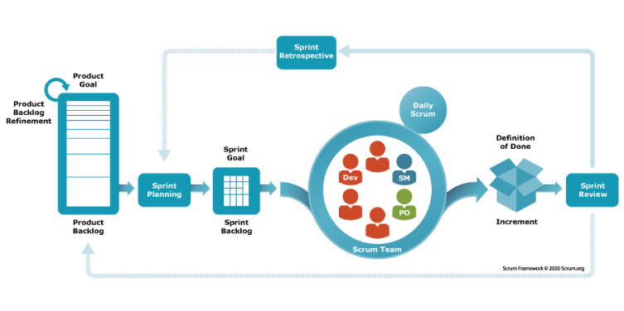
Fonte: scrum.org, The Home of Scrum.

- IDENTIDADE VISUAL DA SAFETY INTELLIGENCE

A identidade visual da Safety Intelligence foi pensada para transmitir análise e visão de crescimento. Inspirada em elementos como mapas, estruturas urbanas e o desenvolvimento das cidades, simbolizando progresso, inteligência e evolução contínua.
Figura 22 – Logo da Safety Intelligence.

Fonte: Elaboração própria (2026).
A paleta de cores reforça esses conceitos. Os tons de azul (#0B3C5D, #1D70A2 e #4DA3D9) comunicam confiança, tecnologia e segurança, pilares essenciais da marca. O branco (#F5F7FA) traz leveza, clareza e equilíbrio, contribuindo para uma comunicação limpa e moderna. Já o cinza (#656565) adiciona neutralidade e sofisticação, funcionando como apoio visual.
Como ponto de destaque, o vermelho (#D64545) é utilizado estrategicamente para chamar atenção a informações importantes, representar alertas e reforçar a ideia de monitoramento ativo e tomada de decisão rápida, elementos fundamentais para Safety Intelligence.

Figura 23 – Paleta de cores da Safety Intelligence.
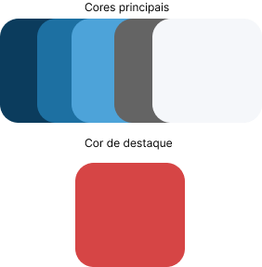
Fonte: Elaboração própria (2026).

- MAPA DO PROBLEMA

O mapa do problema tem como objetivo materializar e visualizar a ideia, permitindo identificar pontos de melhoria, novas formas de execução e fomentar o surgimento de novas ideias. (CARAMICO, 2026, p. 43)

Figura 24 – Mapa do Problema da Safety Intelligence.
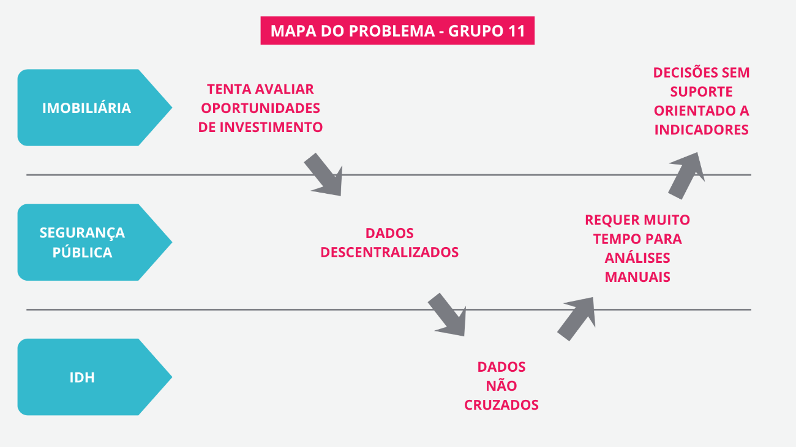
Fonte: Elaboração própria (2026).

- DIAGRAMA DE VISÃO DE NEGÓCIO

O diagrama de visão de negócio demonstra como o projeto resolve o problema identificado e de que forma essa solução é aplicada na prática. Ele apresenta as etapas do processo, desde o problema ou ideia inicial, passando pela busca da solução, utilização da plataforma da Safety Intelligence e pelas reuniões para tomada de decisão, até chegar aos resultados positivos gerados pelo projeto.

Figura 25 – Diagrama de Visão de Negócio da Safety Intelligence.
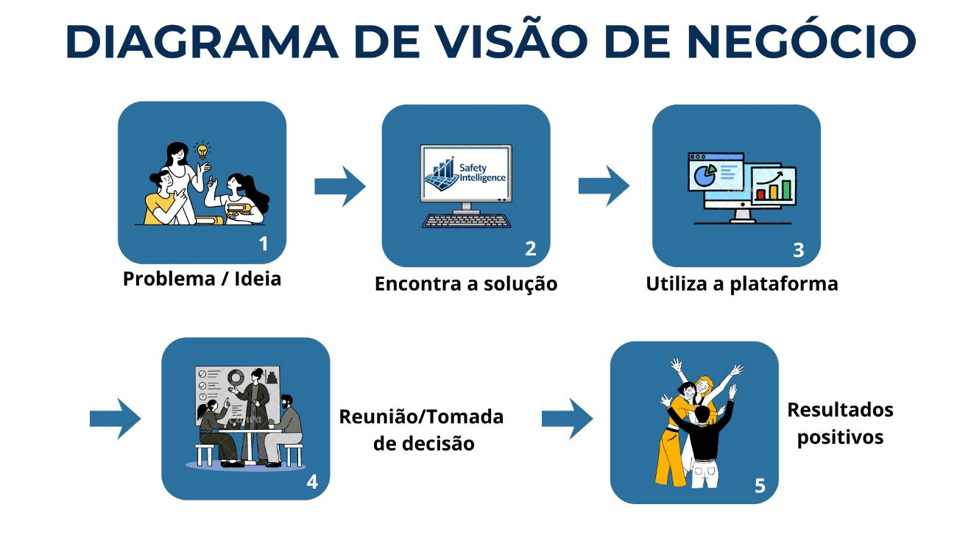
Fonte: Elaboração própria (2026).

- STORYBOARD

O storyboard representa visualmente, como a solução do projeto funciona na prática, como o usuário interage com ela e os benefícios que a plataforma traz.

Figura 26 – Storyboard da Safety Intelligence.
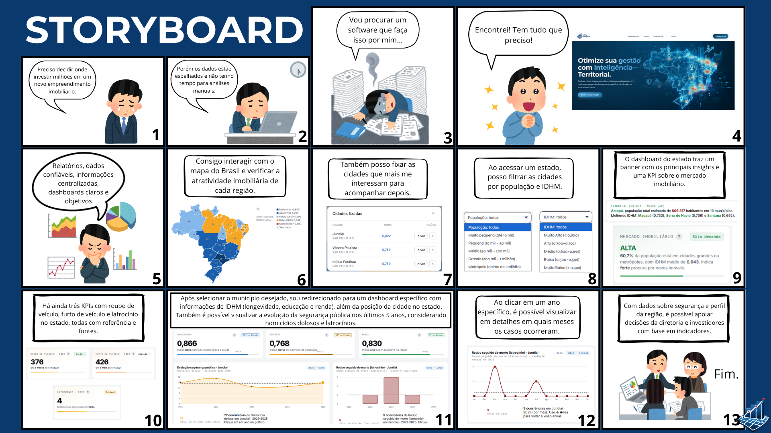
Fonte: Elaboração própria (2026).
- PROTO-PERSONA

A proto-persona é uma representação inicial do perfil do usuário ou cliente ideal do projeto. Ela ajuda a compreender suas necessidades, comportamentos, objetivos e dificuldades, permitindo que a solução seja desenvolvida de forma mais alinhada ao público, incluindo “Quem?”, “Perfil” e “Dores / Necessidades” do usuário ou cliente.

Figura 27 – Proto-Persona da Safety Intelligence.
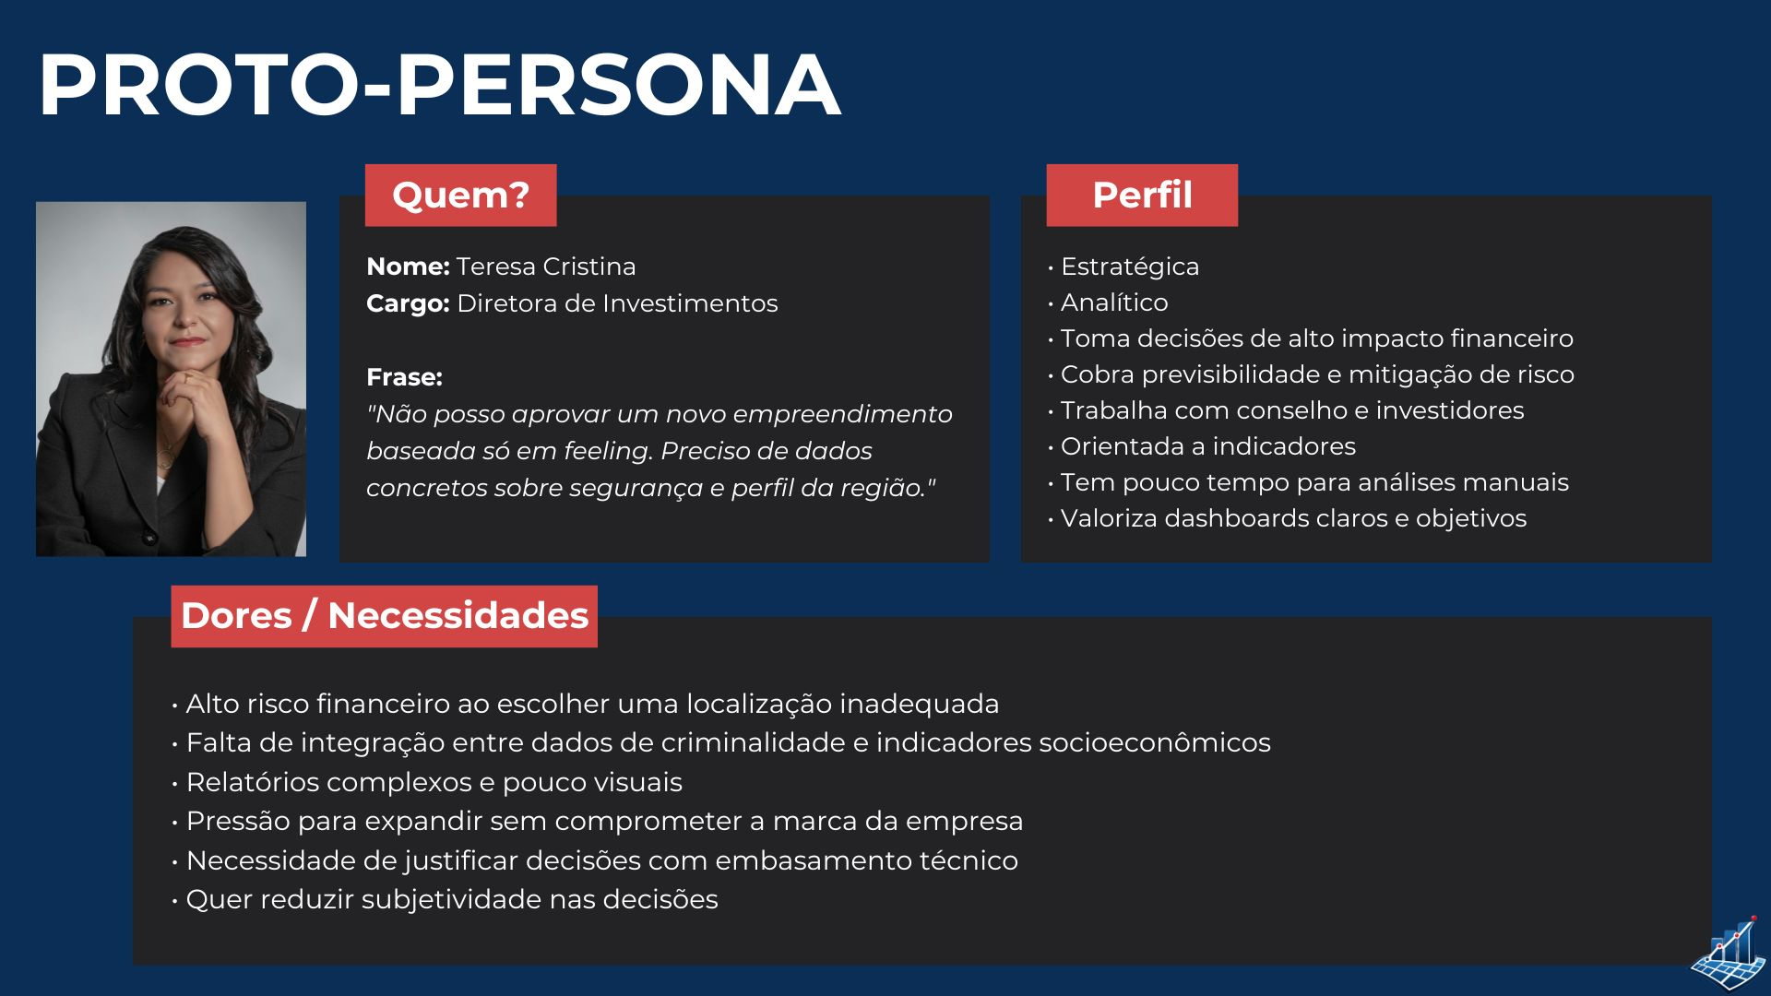
Fonte: Elaboração própria (2026).

- USER STORIES

User Stories são descrições simples das funcionalidades do sistema a partir da perspectiva do usuário. Elas ajudam a entender o que o usuário precisa e qual valor a funcionalidade deve entregar.

Figura 28 – User Stories da Safety Intelligence.
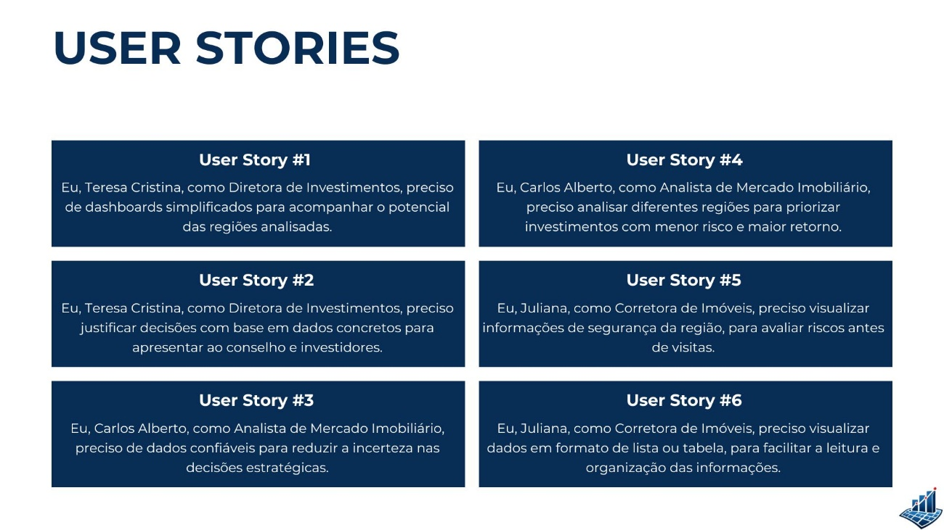
Fonte: Elaboração própria (2026).

- LEAN UX CANVAS

O Lean UX Canvas é uma ferramenta utilizada para estruturar de forma clara e objetiva os principais elementos de um projeto, com foco na experiência do usuário e nos resultados de negócio. Ele permite identificar problemas, propor soluções e alinhar as necessidades dos usuários com os objetivos estratégicos da solução. No contexto do projeto Safety Intelligence, o Lean UX Canvas auxilia na organização das ideias, garantindo que as decisões de desenvolvimento sejam orientadas por dados, valor para o usuário e impacto no mercado imobiliário.

Figura 29 – Lean UX Canvas.
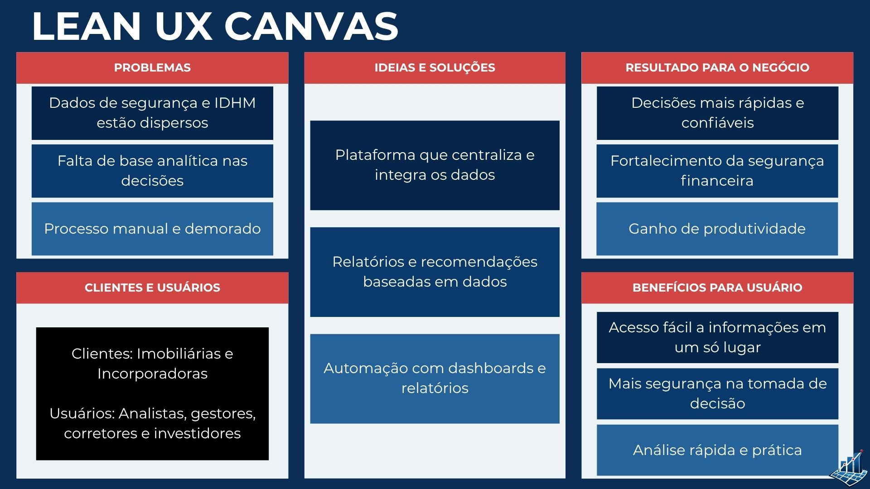
Fonte: Elaboração própria (2026).

- ENTREVISTA COM PROFISSIONAL DA ÁREA

A entrevista foi realizada com o objetivo de compreender, na prática, a rotina, desafios e necessidades de um profissional atuante no mercado imobiliário, contribuindo para o desenvolvimento de uma solução mais alinhada com a realidade do setor.
A conversa ocorreu no dia 03 de abril de 2026, às 17:10, por meio de uma chamada de vídeo no WhatsApp, com a participação de Leonardo Tomas, Luana Tejon e Elizangela Aranega, profissional com experiência na área de corretagem de imóveis e atuação atual como advogada no segmento imobiliário.
Durante a entrevista, foram abordados temas relacionados ao fluxo de trabalho do corretor, desde a captação de imóveis até o fechamento da venda, além das principais dificuldades enfrentadas no dia a dia e oportunidades de melhoria por meio do uso de tecnologia e análise de dados.

Figura 30 – Captura de tela da entrevista.


- ARQUITETURA DA SOLUÇÃO

A arquitetura da solução mostra como os componentes do sistema estão organizados e como se conectam para viabilizar o funcionamento da solução.

Figura 31 – Arquitetura da Solução da Safety Intelligence.
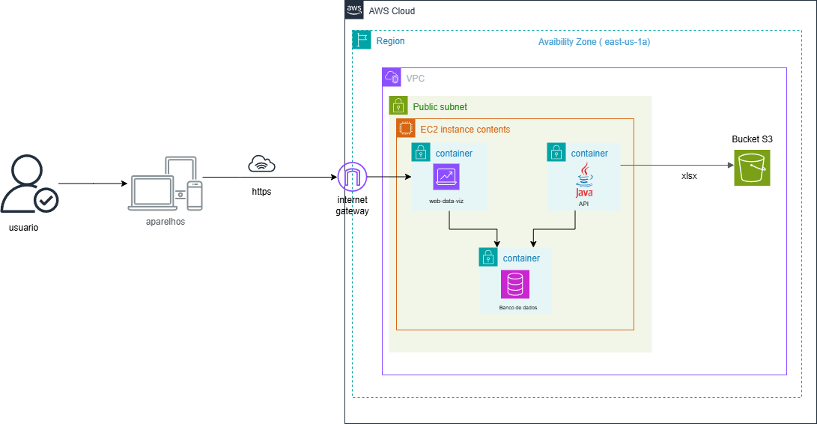
Fonte: Elaboração própria (2026).

- BPMN (BUSINESS PROCESS MODEL AND NOTATION)

O Business Process Model and Notation (BPMN) é uma notação da metodologia de gerenciamento de processos de negócio e trata-se de uma série de ícones padrões para o desenho de processos, o que facilita o entendimento do usuário.

Figura 32 – BPMN (Business Process Model and Notation) da Safety Intelligence.
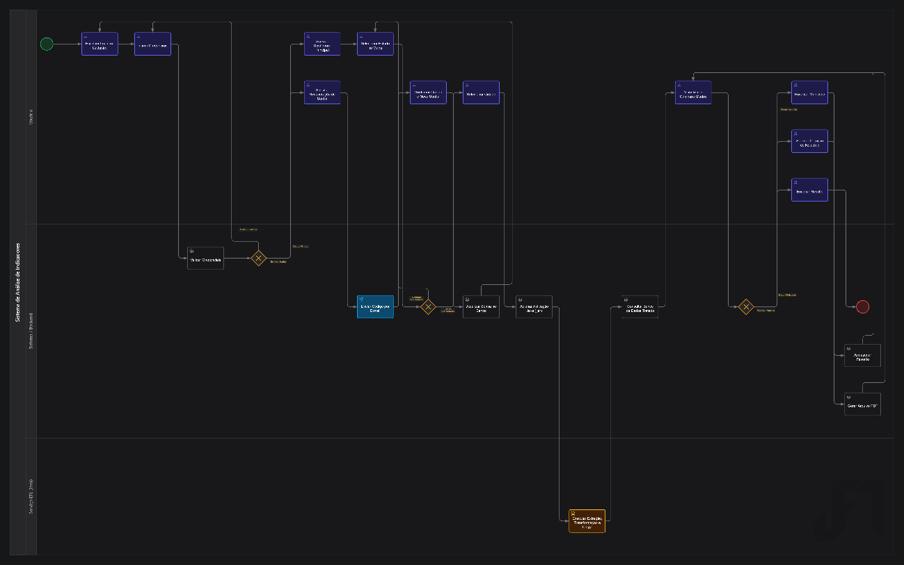
Fonte: Elaboração própria (2026).

- DICIONÁRIO DE DADOS

O dicionário de dados é um documento que descreve e organiza todas as informações utilizadas no sistema, como tabelas, campos e tipos de dados, facilitando a compreensão e o gerenciamento das informações.

Dados
Usuários | Acesso | Dados de IDHM e Criminalidade
Email | Data de acesso | IDHM
Senha | Hora de acesso | IDHM de Longevidade
Imobiliária (Id imobiliária/sede) | Data de saída | IDHM de Renda
- | Hora de saída | IDHM de Educação
- | Data de criação do usuário | Número de furtos
- | Data de atualização de acesso | Número de roubos de veículo
- | - | Número de latrocínio

KPIs
Indicadores | Dado
Valorização da área | IDHM Longevidade, IDHM Educação, IDHM Renda
Ranking cidade | IDHM Longevidade, IDHM Educação, IDHM Renda
Município | IDHM Geral

Dados
Dado | Unidade de medida | Descrição
Furto | Vítimas | Número de pessoas registradas como vítimas em um boletim de ocorrência que sofreram danos físicos, mentais ou de outra natureza, cometido por um terceiro, seja ele conhecido ou desconhecido,
Roubo de veículos | Vítimas | Número de veículos subtraídos com emprego de violência ou grave ameaça, conforme registros oficiais de segurança pública.
Latrocínio | Vítimas | Número de vítimas de roubo seguido de morte (latrocínio), conforme registros oficiais de segurança pública.
IDHM | - | Índice sintético calculado pela média simples de três subíndices, referentes às dimensões de Longevidade (IDHM-L), Educação (IDHM-E) e Renda (IDHM-R).
IDHM Educação | - | Obtido a partir da taxa de alfabetização e da taxa bruta de frequência à escola, convertidas em índices por: (valor observado - limite inferior) / (limite superior - limite inferior), com limites inferior e superior de 0% e 100%.
IDHM Longevidade | - | Obtido através do indicador de esperança de vida ao nascer. Fórmula: (valor observado do indicador - limite inferior) / (limite superior - limite inferior), onde os limites inferior e superior são 25 e 85 anos, respectivamente.
IDHM Renda | - | Resultado medido pela renda municipal per capita, ou seja, a renda média dos residentes de determinado município. É a soma da renda de todos os residentes, dividida pelo número de pessoas que moram no município – inclusive crianças e pessoas sem registro de renda.

Dados
Dado | Unidade de medida | Descrição
População | Habitantes | População residente de um local
Ranking Município | - | Os Municípios constituem as unidades federativas autônomas de caráter local

Unidade Geográfica de Análise
Unidade | Descrição
Município | Dados agregados por município
Origem dos dados | https://basedosdados.org/  https://drive.prefeitura.sp.gov.br/cidade/secretarias/upload/Informes_Urbanos/1.pdf

Periodicidade
Coleta anual, referente ao ano anterior da coleta

- DIAGRAMA ENTIDADE-RELACIONAMENTO (DER)

O Diagrama Entidade-Relacionamento (DER) é uma representação visual utilizada na modelagem de bancos de dados para descrever como as informações estão organizadas e como se relacionam entre si. É uma ferramenta essencial no processo de desenvolvimento de sistemas, pois facilita a compreensão da estrutura dos dados antes da implementação no banco de dados. Além disso, contribui para uma melhor comunicação entre as equipes envolvidas no projeto, reduzindo erros e garantindo maior organização e consistência das informações.

Figura 33 – Diagrama Entidade-Relacionamento (DER) da Safety Intelligence.
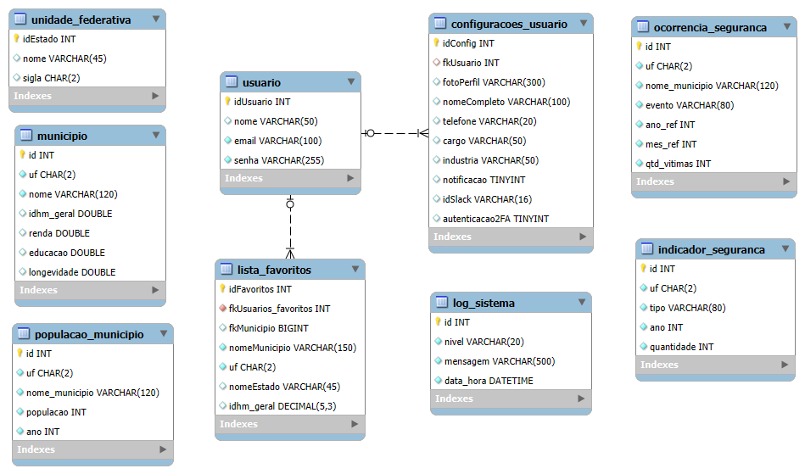
Fonte: Elaboração própria (2026).

- AMAZON S3

O Amazon Simple Storage Service (Amazon S3) é um serviço de armazenamento de objetos que oferece escalabilidade, disponibilidade de dados, segurança e desempenho líderes do setor. Milhões de clientes de todos os tamanhos e setores armazenam, gerenciam, analisam e protegem qualquer quantidade de dados para praticamente qualquer caso de uso, como data lakes, aplicações nativas de nuvem e aplicações móveis. Com classes de armazenamento econômicas e recursos de gerenciamento fáceis de usar, você pode otimizar custos, organizar e analisar dados e configurar controles de acesso ajustados para atender a requisitos específicos de negócios e conformidade. (AMAZON, 2026).

20.1 Como funciona?

O Amazon S3 armazena dados como objetos dentro de buckets. Um objeto é um arquivo e todos os metadados que o descrevem. Um bucket é um contêiner para objetos. Para armazenar seus dados no Amazon S3, primeiro você deve criar um bucket e especificar um nome de bucket e uma região da AWS. Em seguida, é necessário carregar seus dados para esse bucket como objetos no Amazon S3. Cada objeto tem uma chave (ou nome de chave), que é o identificador exclusivo do objeto dentro do bucket.
O S3 fornece recursos que você pode configurar para acomodar o seu caso de uso específico. Por exemplo, é possível usar o versionamento do S3 para manter várias versões de um objeto no mesmo bucket, o que permite restaurar objetos que foram excluídos ou sobrescritos acidentalmente. Os buckets e os objetos neles contidos são privados e só podem ser acessados com permissões de acesso explicitamente concedidas. Você pode usar políticas de bucket, políticas do AWS Identity and Access Management (IAM), pontos de acesso do S3 e listas de controle de acesso (ACLs) para gerenciar o acesso. (AMAZON, 2026).

Figura 34 – Bucket 17042026-safety da Safety Intelligence.
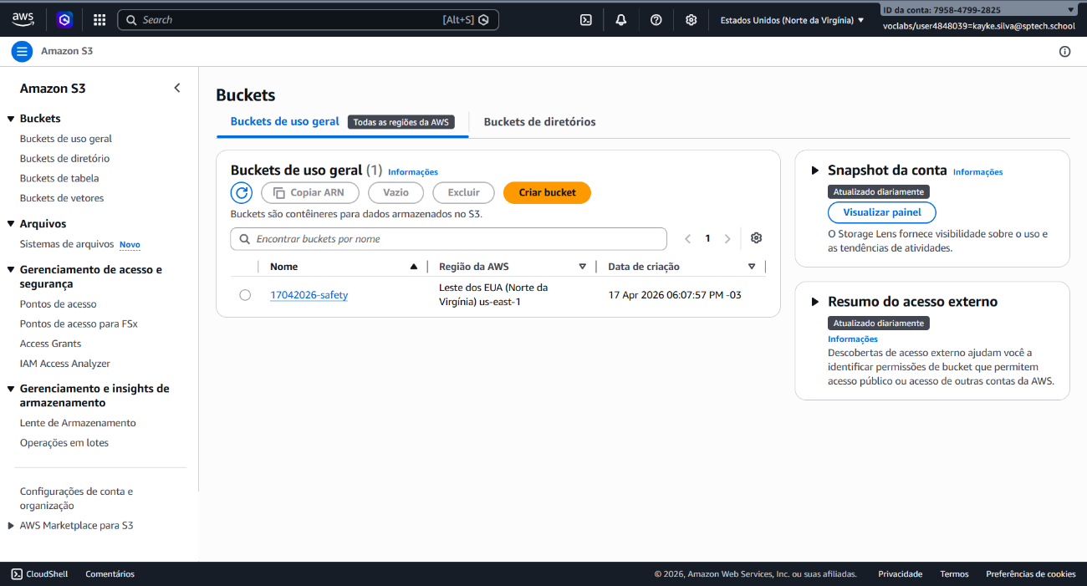
Fonte: Elaboração própria (2026).
Figura 35 – Lista de objetos dentro do Bucket 17042026-safety da Safety Intelligence.
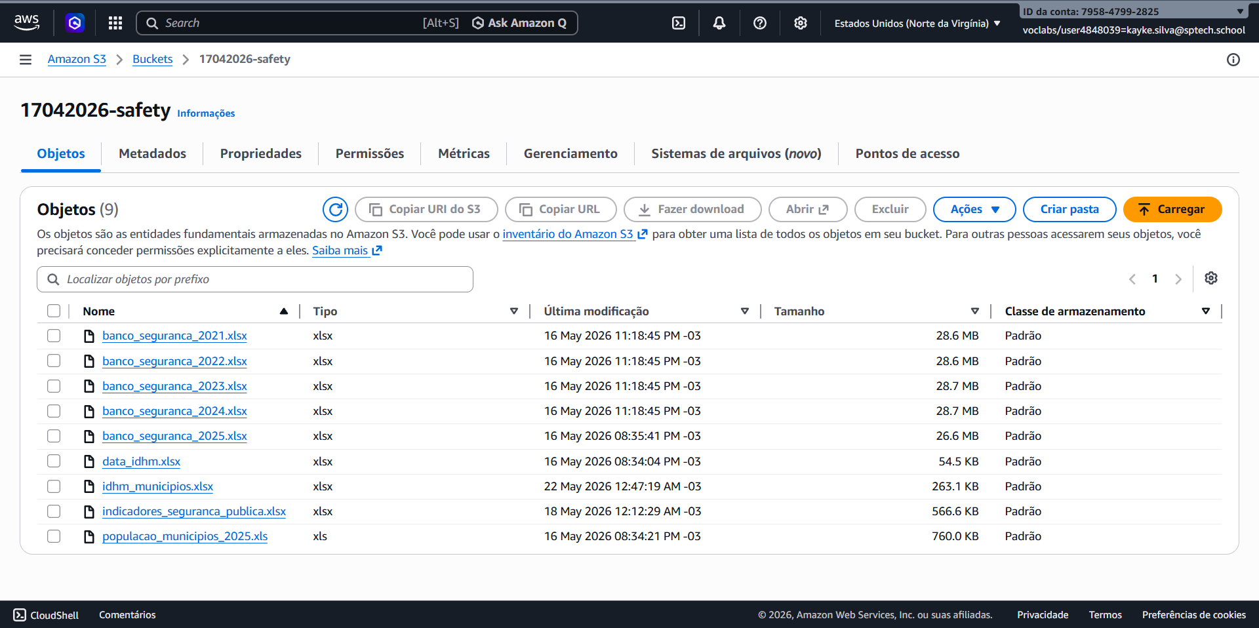
Fonte: Elaboração própria (2026).

- BASE DE DADOS

Na sua definição mais básica, uma base de dados é qualquer coleção de informações interrelacionadas. Ao escrever uma lista de compras num pedaço de papel, está a criar uma pequena base de dados analógica. O que é uma base de dados em ciência informática? Nesse contexto, pode definir "base de dados" como uma coleção de informações armazenadas como dados num sistema informático, como o inventário no seu supermercado local. (AZURE, 2026).

21.1 Fluxo no projeto

No Safety Intelligence, essas planilhas funcionam como bases de dados tabulares em Excel (.xlsx e .xls). São obtidas do bucket AWS S3 (17042026-safety), processadas pelo JAR safety_leitor_excel e persistidas no banco relacional MySQL, onde o backend e o dashboard consomem os dados.
Planilhas Excel (S3) → safety_leitor_excel (Java) → MySQL → Backend Node.js → Dashboard.

As planilhas são a camada de origem; o MySQL é a base de dados operacional que integra segurança pública, população e IDHM para análise no Safety Intelligence.

21.2 Detalhamento por fonte

Planilhas utilizadas na carga de dados
Planilha | Conteúdo | Tabela MYSQL
idhm_municipios.xlsx | IDHM por município (UF, nome, renda, educação, longevidade) | municipio
data_idhm.xlsx | Fallback legado, se idhm_municipios vier vazio | municipio
populacao_municipios_2025.xls | População estimada por município (IBGE, 2025) | populacao_municipio
indicadores_seguranca_publica.xlsx | Roubo e furto de veículo por UF/ano (aba "Ocorrências") | indicador_seguranca
banco_seguranca_2021.xlsx … banco_seguranca_2025.xlsx | Ocorrências mensais de latrocínio e homicídio doloso por município | ocorrencia_seguranca

Bases anuais de segurança (banco_seguranca_YYYY.xlsx): núcleo do projeto. Cada ficheiro cobre um ano (2021–2025) e contém registos mensais por UF e município. O leitor extrai apenas Roubo seguido de morte (latrocínio) e Homicídio doloso, com quantidade de vítimas. Por serem ficheiros muito grandes, a leitura usa streaming linha a linha.
Indicadores de segurança pública (indicadores_seguranca_publica.xlsx): dados agregados por estado e ano — roubo e furto de veículo — usados para comparações entre UFs no dashboard.
IDHM municipal (idhm_municipios.xlsx / data_idhm.xlsx): índice de desenvolvimento humano por município, permitindo cruzar criminalidade com contexto socioeconômico (renda, educação, longevidade).
População municipal (populacao_municipios_2025.xls): estimativas do IBGE por município, base para normalizar indicadores por habitante.

- DIAGRAMA DE CLASSES

O diagrama de classes é um dos principais diagramas da UML (Unified Modeling Language) e tem como objetivo representar a estrutura estática de um sistema. Ele mostra os elementos que compõem o sistema, como classes, atributos e métodos, além dos relacionamentos existentes entre eles.
Esse tipo de diagrama é essencial na modelagem orientada a objetos, pois ajuda a visualizar a organização do sistema e a forma como seus componentes se conectam. Em projetos mais simples, um único diagrama de classes pode representar todo o sistema. Já em sistemas maiores e mais complexos, podem ser utilizados vários diagramas para detalhar diferentes módulos ou subsistemas.
Além de representar a estrutura do sistema, o diagrama de classes permite identificar as responsabilidades de cada classe e os serviços que elas oferecem, facilitando o desenvolvimento, a manutenção e a compreensão do software. (IBM, 2021).

Figura 36 – Diagrama de classes da Safety Intelligence.
(INSERIR IMAGEM) ÚLTIMA ATT. 31/05/26 LEONARDO
Fonte: Elaboração própria (2026).

- DIAGRAMA DE SEQUÊNCIA

O diagrama de sequência é um dos diagramas da UML (Unified Modeling Language) utilizado para representar a interação entre objetos de um sistema ao longo do tempo. Ele mostra como as mensagens são trocadas entre os objetos para realizar determinada funcionalidade ou processo.
Os elementos principais de um diagrama de sequência são os objetos, representados por linhas de vida, e as mensagens enviadas entre eles. Além de demonstrar a ordem das interações, o diagrama também pode representar estruturas de controle, como condições e repetições.
Por exemplo, em um sistema bancário, os objetos podem representar um cliente, um atendente e um gerente. As solicitações e respostas trocadas entre esses participantes são exibidas em sequência, permitindo visualizar claramente o fluxo de comunicação e o comportamento do sistema. (IBM, 2021).

Figura 37 – Diagrama de sequência da Safety Intelligence.
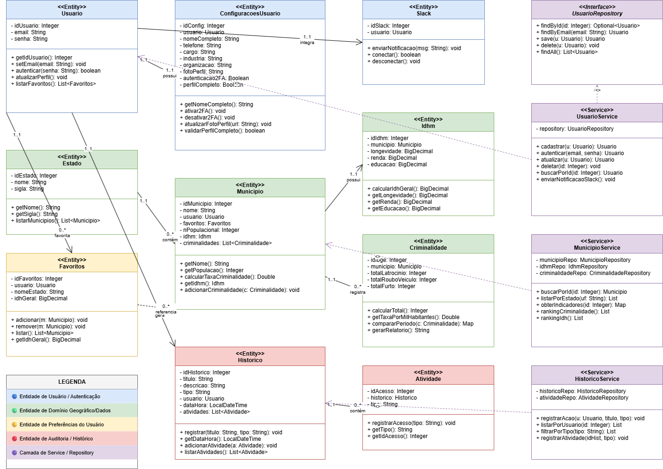
Fonte: Elaboração própria (2026).
- PRODUCT BACKLOG

Na Safety Intelligence, o Product Backlog organiza todas as entregas necessárias para a construção da plataforma de análise de potencial imobiliário. O projeto nasce de um problema real do setor de construção civil: a escolha de terrenos e regiões para investimento ainda depende, muitas vezes, de análises superficiais que não consideram de forma integrada os riscos de segurança pública e os indicadores de qualidade de vida, como o IDHM.
Por isso, o backlog do Safety Intelligence não se limita ao site institucional. Ele contempla o ciclo completo do produto:
- Descoberta e UX: identidade visual, mapa do problema, proto-persona, entrevista com profissional da área, user stories, wireframes, storyboard e Lean UX Canvas;
- Arquitetura e modelagem: diagramas de negócio, arquitetura de solução técnica, DER, dicionário de dados, BPMN e diagrama de classes, diagrama de sequência;
- Desenvolvimento web: website institucional com web-data-viz, login, cadastro, troca de senha, dashboard responsivo, KPIs por estado e município, cidades fixadas e configurações de usuário;
- Processamento de dados: JAR Java com leitura de planilhas via Apache POI, integração com bucket S3, carga no MySQL e registro de logs;
- Infraestrutura e segurança: ambiente em nuvem AWS (EC2, S3, IAM), autenticação JWT, dockerização, deploy e automação de execução;
- Gestão e documentação: repositório GitHub, documentação por Sprint, matriz de rastreabilidade dos requisitos e planejamento no Microsoft Planner.
Os itens do backlog foram organizados em requisitos numerados (ID01 a ID62), distribuídos ao longo das Sprints 1, 2 e 3. Nas primeiras Sprints, o foco esteve na definição do problema, pesquisa, prototipação e estruturação da solução. Nas Sprints seguintes, a prioridade passou para implementação técnica, integração de dados, dashboard analítico, backend Node.js, protótipo Java e evidências de implantação na nuvem.
A versão mais atual do backlog encontra-se documentada com a Matriz de Rastreabilidade dos Requisitos, que relaciona cada ID à sua evidência correspondente como código, diagrama, protótipo, script SQL, screenshot ou artefato de documentação.
Em síntese, o Product Backlog do Safety Intelligence funciona como o mapa de entregas do projeto integrador: traduz a visão de negócio em itens concretos, orienta as Sprints da equipe e assegura que cada funcionalidade implementada esteja alinhada ao objetivo central de apoiar investidores e construtoras na tomada de decisão baseada em dados.

Figura 38 – Product Backlog da Safety Intelligence.
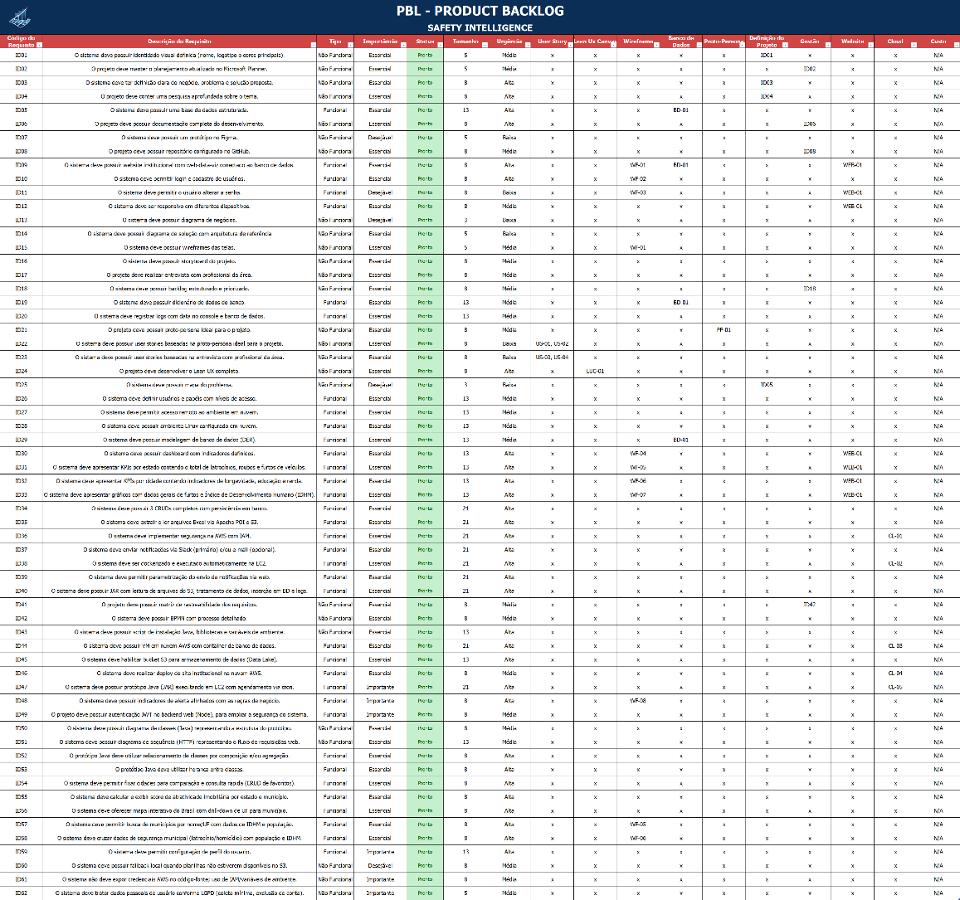
Fonte: Elaboração própria (2026).
- WIREFRAME

O wireframe é uma representação visual simples e estrutural de uma interface, como telas de sistemas, sites ou aplicativos. Ele funciona como um esqueleto do projeto, mostrando a disposição dos elementos, como menus, botões, imagens e campos de texto, sem focar em cores, estilos ou detalhes visuais.

Figura 39 – Wireframe da página de Cadastro da Safety Intelligence.
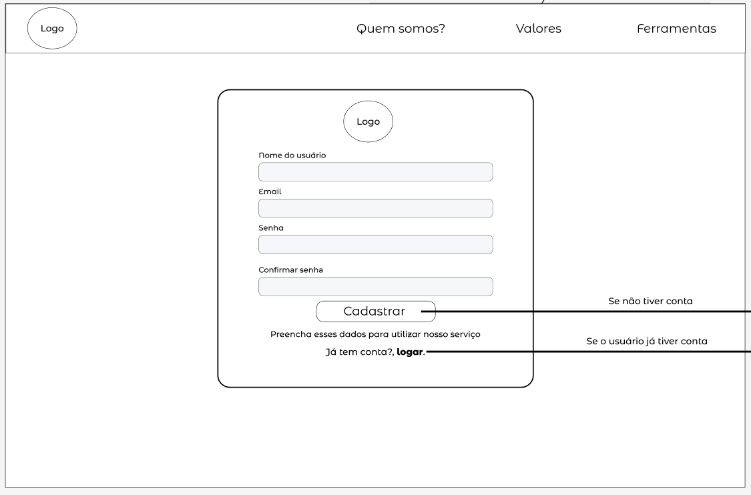
Fonte: Elaboração própria (2026).
Figura 40 – Wireframe da página de Login da Safety Intelligence.
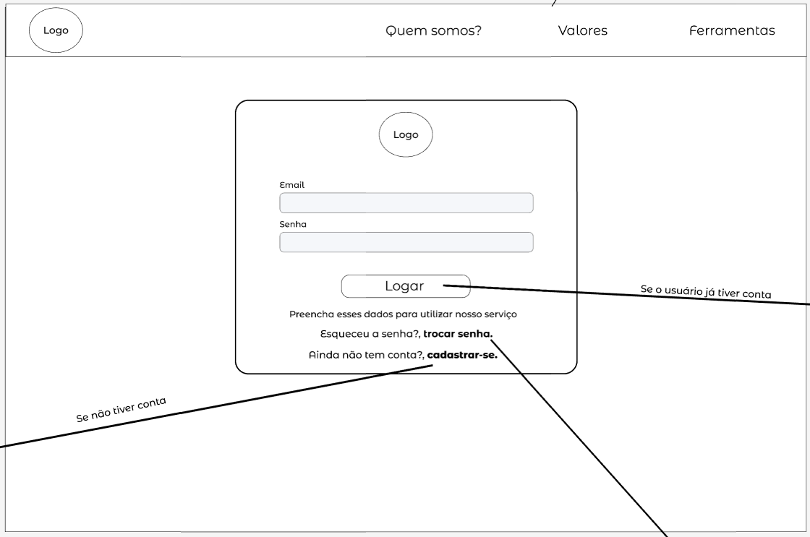
Fonte: Elaboração própria (2026).
Figura 41 – Wireframe da página de dashboard do Brasil da Safety Intelligence.
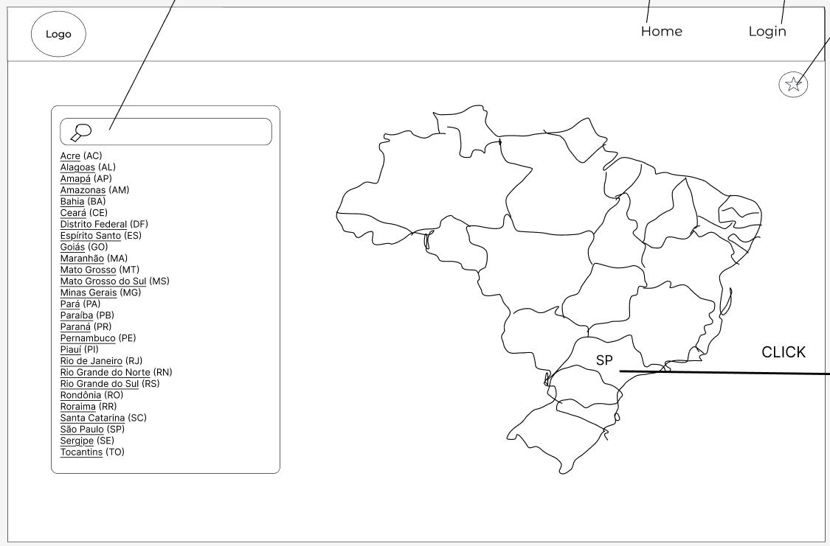
Fonte: Elaboração própria (2026).
Figura 42 – Wireframe da página de dashboard de Estado Federativo específico da Safety Intelligence.
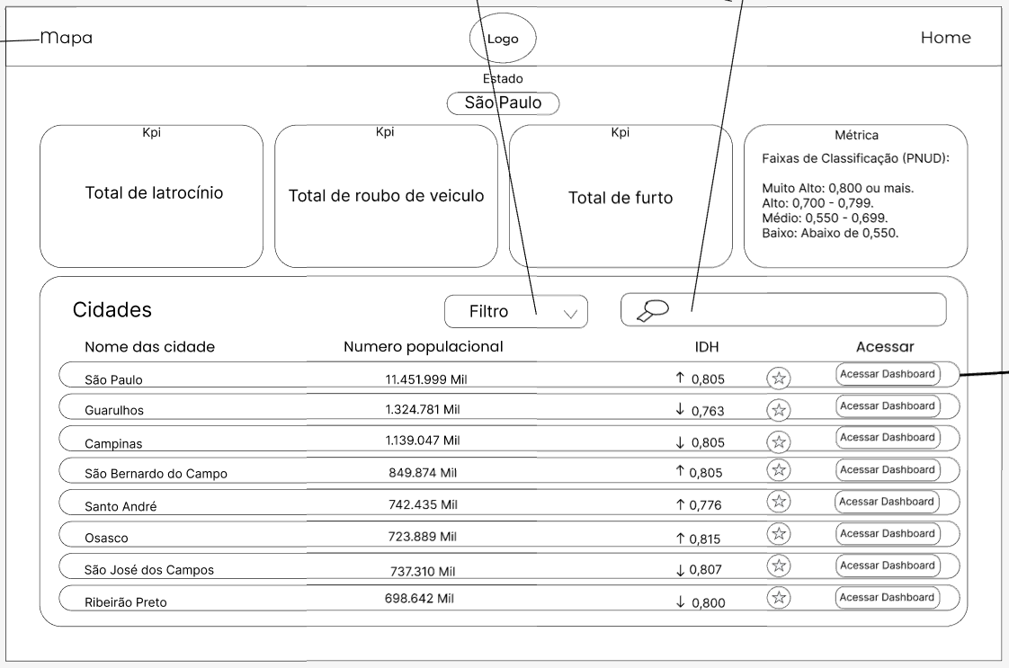
Fonte: Elaboração própria (2026).
Figura 43 – Wireframe da página de dashboard do Município específico da Safety Intelligence.
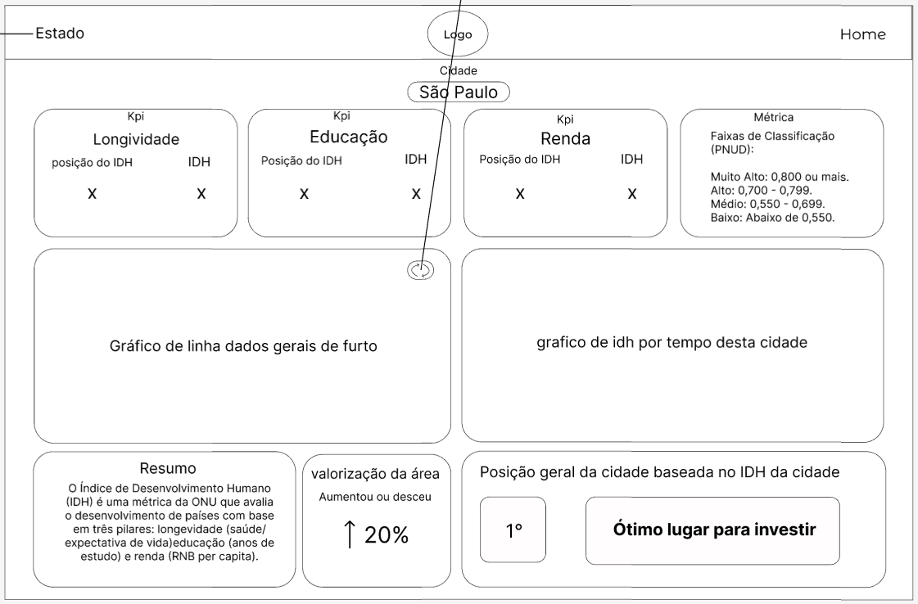
Fonte: Elaboração própria (2026).
Figura 44 – Wireframe da página de Município(s) Fixado(s) da Safety Intelligence.
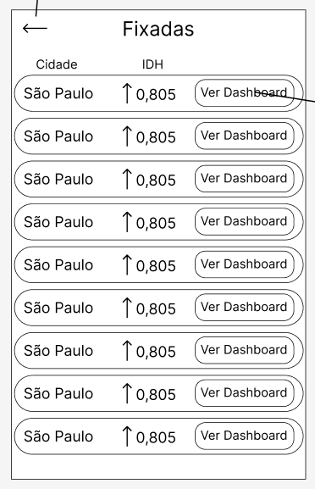
Fonte: Elaboração própria (2026).
Figura 45 – Wireframe da página de Alterar Senha da Safety Intelligence.
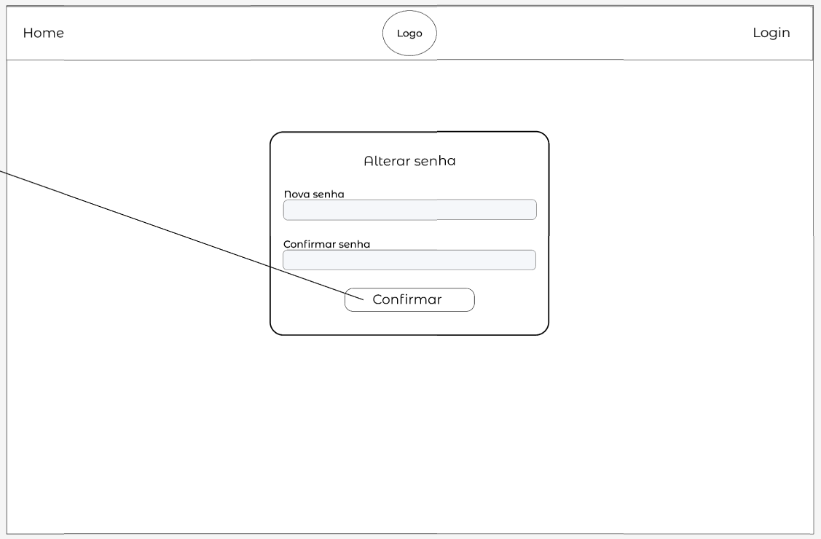
Fonte: Elaboração própria (2026).
Figura 46 – Wireframe da página de Confirmar E-mail da Safety Intelligence.
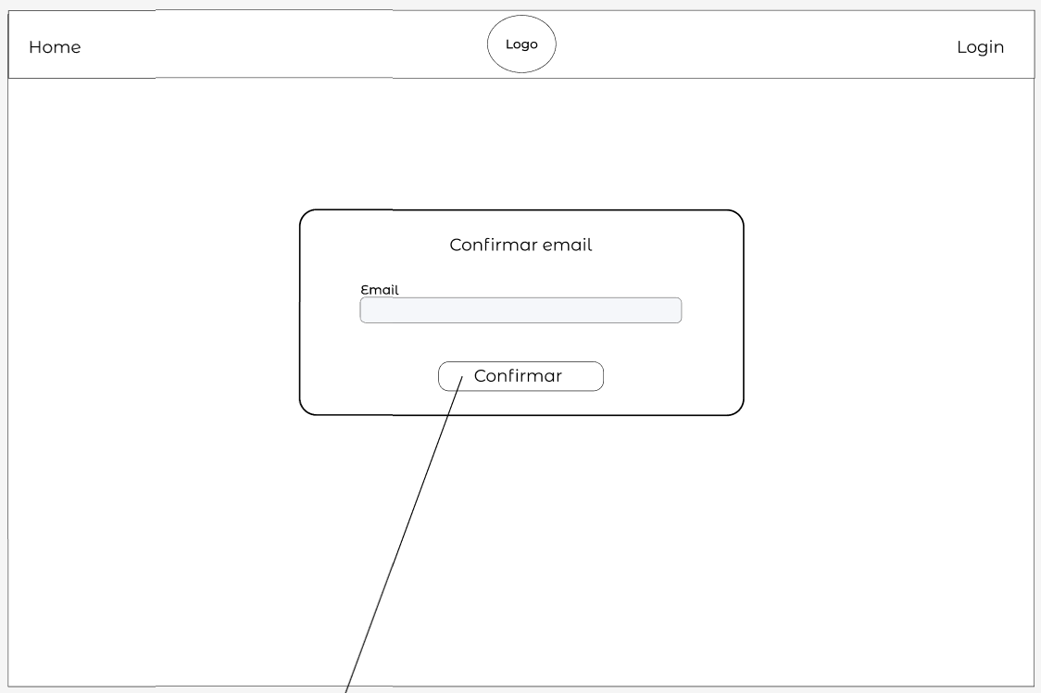
Fonte: Elaboração própria (2026).
Figura 47 – Wireframe da página de Confirmar Código da Safety Intelligence.
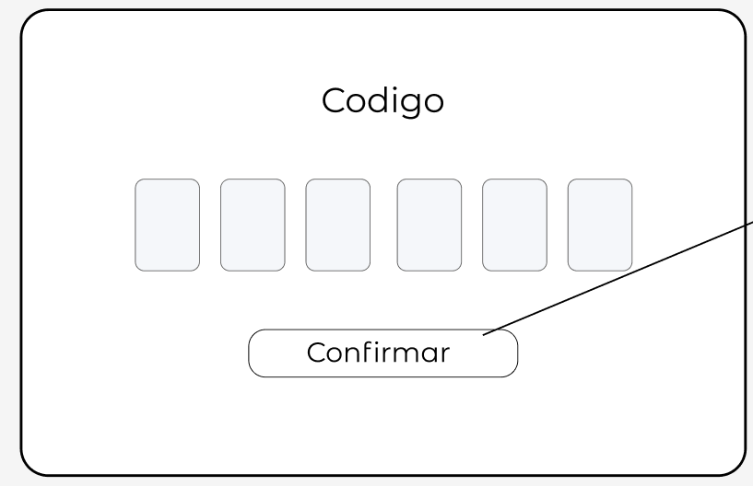
Fonte: Elaboração própria (2026).

- PROTÓTIPO DO SITE INSTITUCIONAL

O protótipo de site institucional é uma versão inicial e interativa de um site criado para representar uma empresa, organização ou marca. Ele simula a navegação entre páginas e funcionalidades, permitindo visualizar como será a experiência do usuário antes do desenvolvimento final.
Esse tipo de protótipo inclui elementos como página inicial, sobre a empresa, serviços ou produtos e formas de contato. Seu objetivo é validar a estrutura, o layout e a organização das informações, garantindo que o site seja claro, funcional e alinhado à identidade da marca.

Figura 48 – Protótipo do Site Institucional – Home Page.
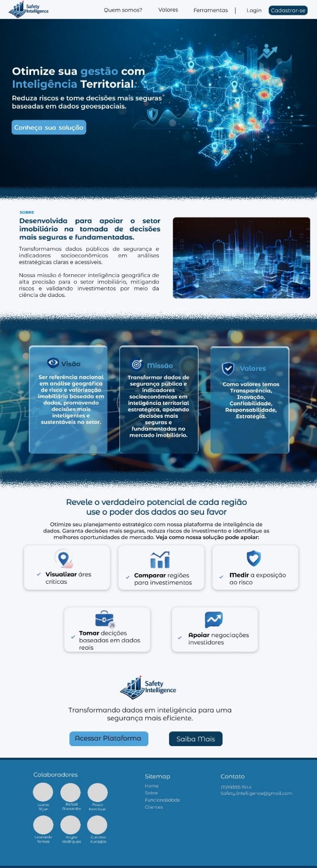
Fonte: Elaboração própria (2026).
Figura 49 – Protótipo do Site Institucional – Cadastro.
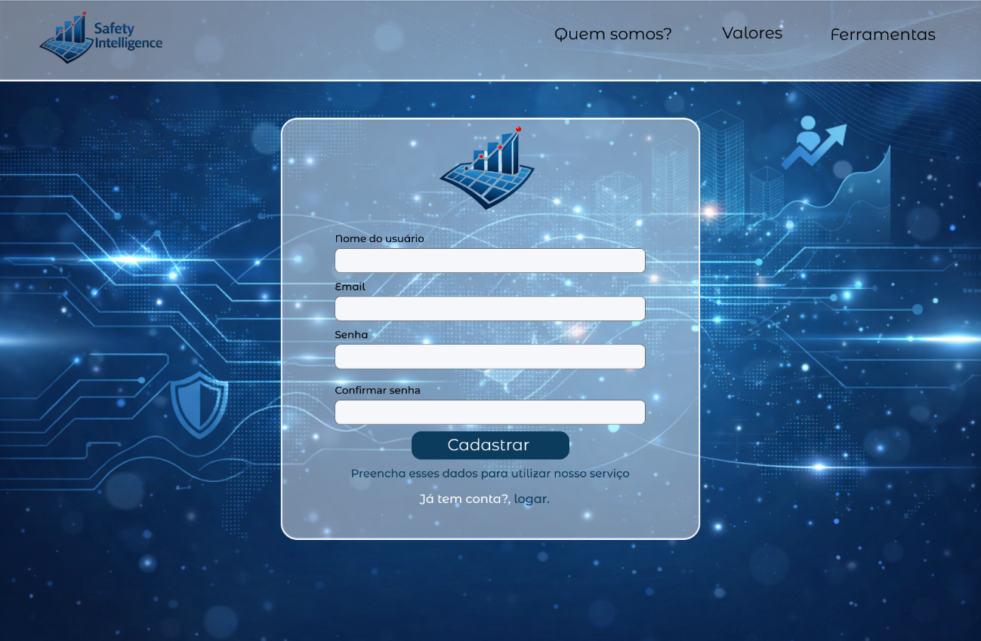
Fonte: Elaboração própria (2026).
Figura 50 – Protótipo do Site Institucional – Login.
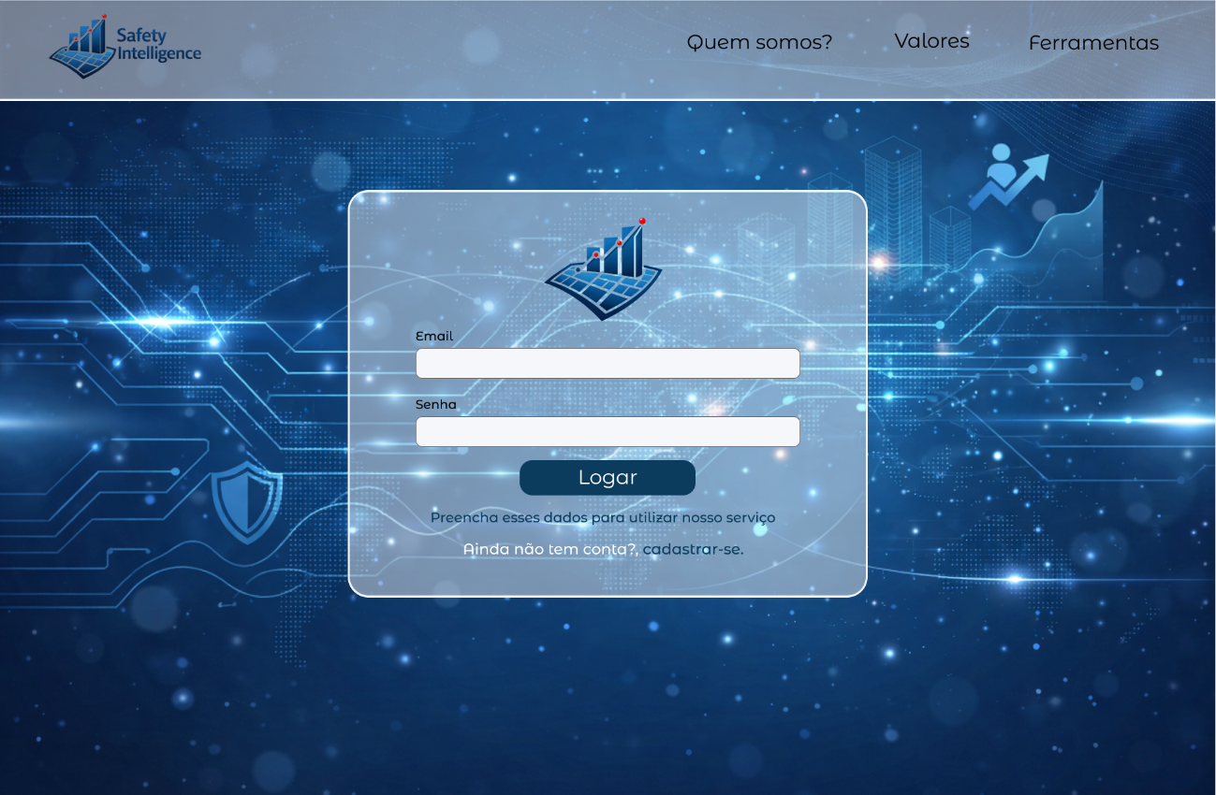
Fonte: Elaboração própria (2026).
Figura 51 – Protótipo do Site Institucional – Esqueceu a senha.
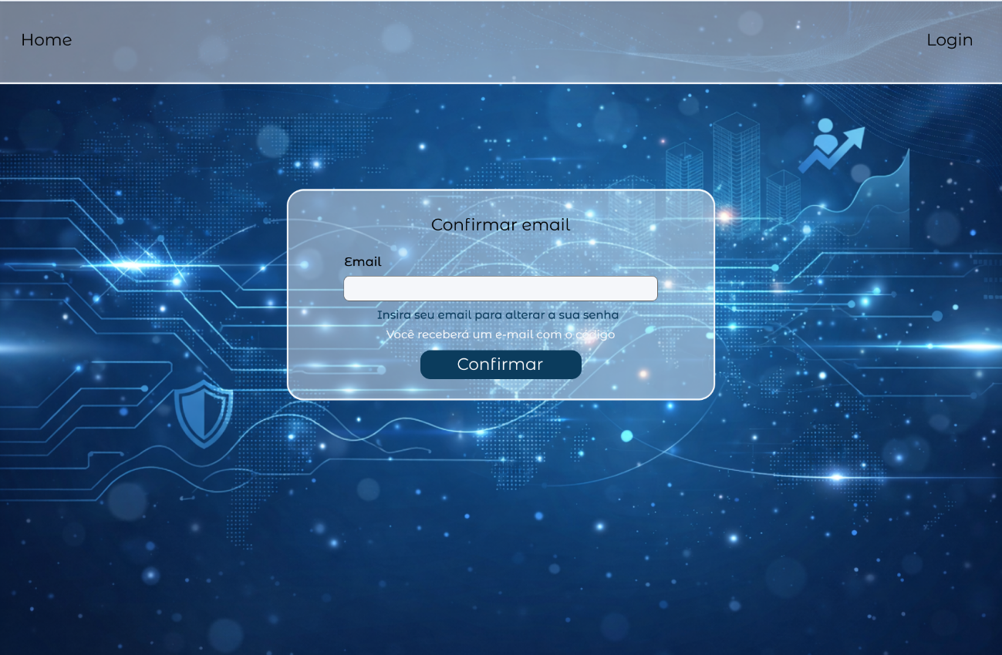
Fonte: Elaboração própria (2026).
Figura 52 – Protótipo do Site Institucional – Confirmação de código.
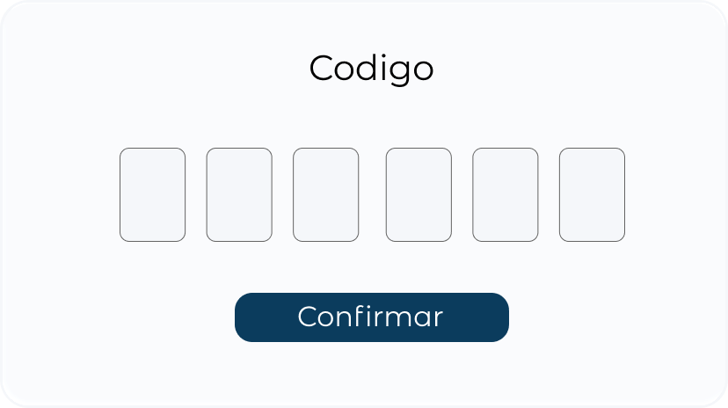
Fonte: Elaboração própria (2026).
Figura 53 – Protótipo do Site Institucional – Alterar senha.
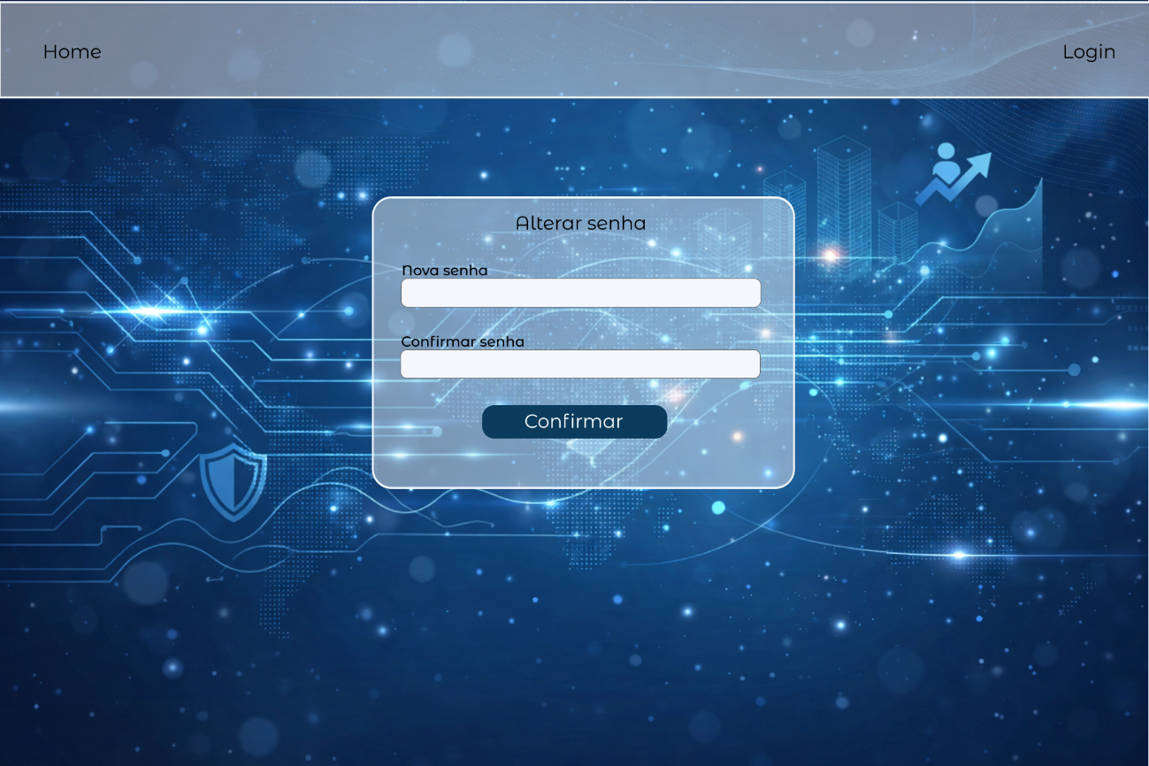
Fonte: Elaboração própria (2026).

- SITE IMPLEMENTADO

O site funcional da Safety Intelligence, hospedado em ambiente de demonstração (Amazon EC2), consumindo o banco MySQL alimentado pelo Java.

1. Home institucional: apresentação da solução e acesso a cadastro/login.
2. Cadastro e autenticação: criação de usuário, login com JWT, fluxo de esqueci minha senha e confirmação por código.
3. Dashboard Brasil: visão nacional dos indicadores carregados.
4. Dashboard por UF: exemplo documentado: Amapá (Figura 61).
5. Dashboard municipal: exemplo: Jundiaí/SP, com detalhamento em duas telas (Figuras 62 e 63).
6. Cidades fixadas: favoritos por usuário (Figura 60).
7. Configurações: perfil, foto e preferências (Figura 64).

Figura 54 – Screenshot Home - Safety Intelligence.
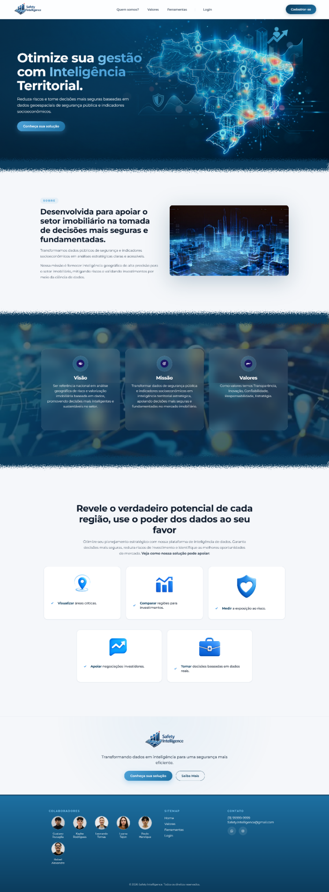
Fonte: Elaboração própria (2026).
Figura 55 – Screenshot Cadastro - Safety Intelligence.
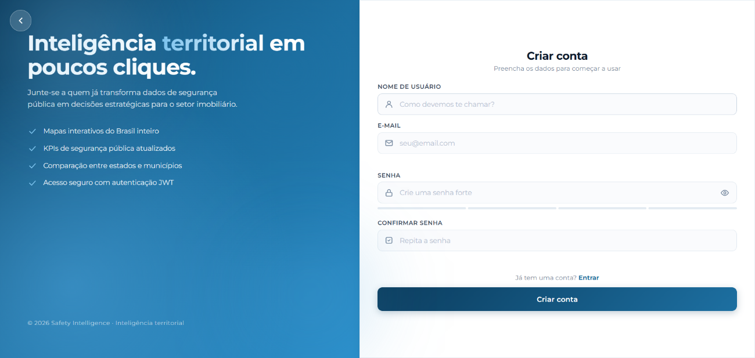
Fonte: Elaboração própria (2026).
Figura 56 – Screenshot Login - Safety Intelligence.
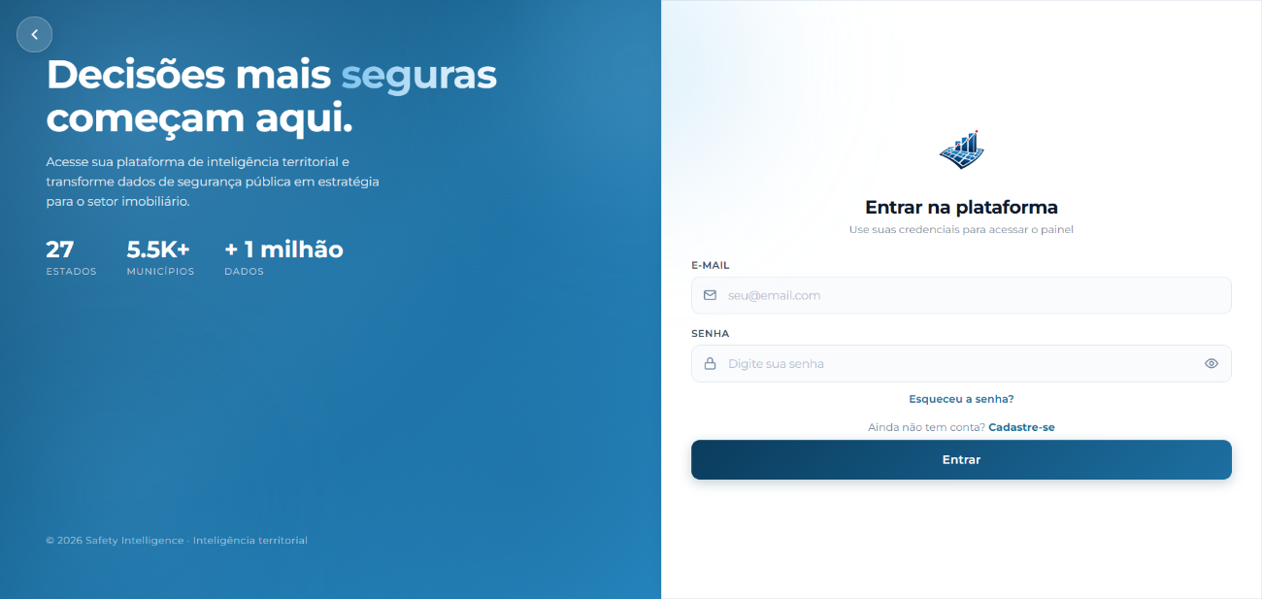
Fonte: Elaboração própria (2026).

Figura 57 – Screenshot Esqueceu a Senha - Safety Intelligence.
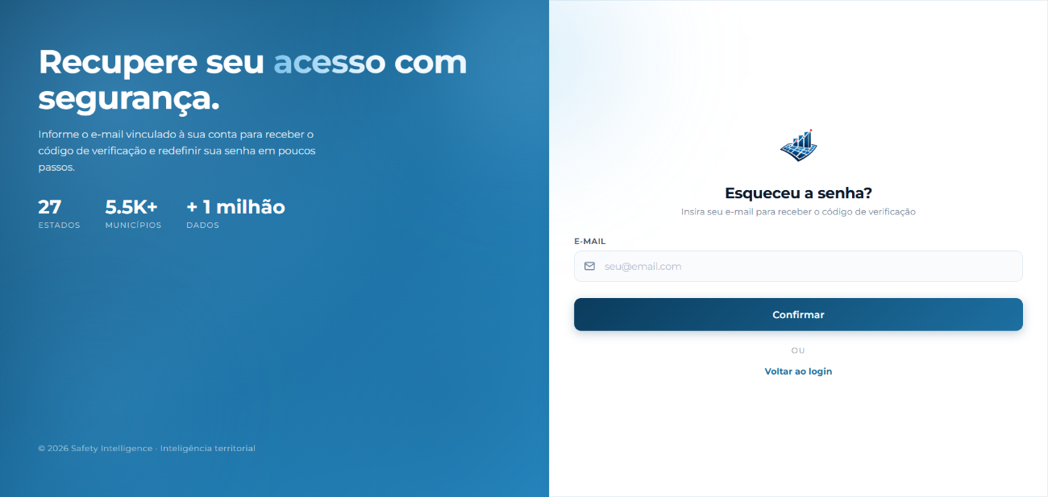
Fonte: Elaboração própria (2026).
Figura 58 – Screenshot Código de Confirmação - Safety Intelligence.
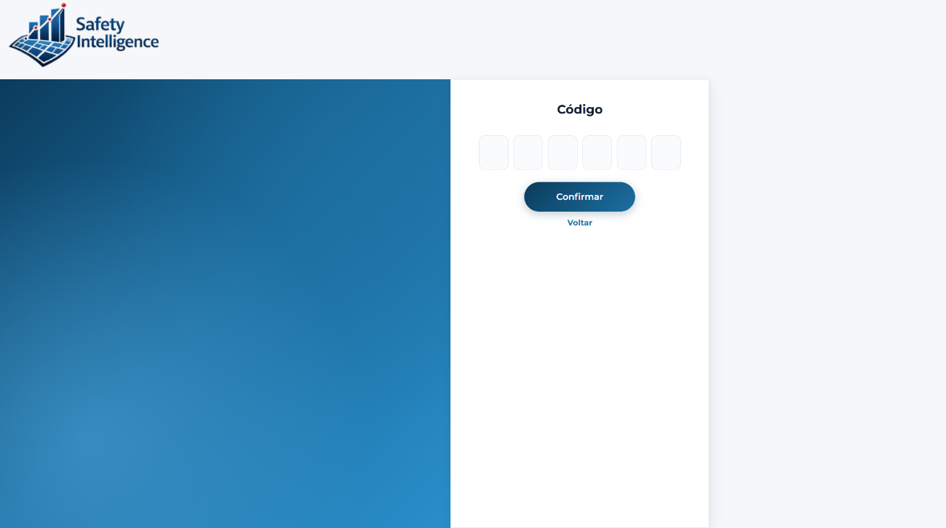
Fonte: Elaboração própria (2026).
Figura 59 – Screenshot Dashboard Brasil - Safety Intelligence.
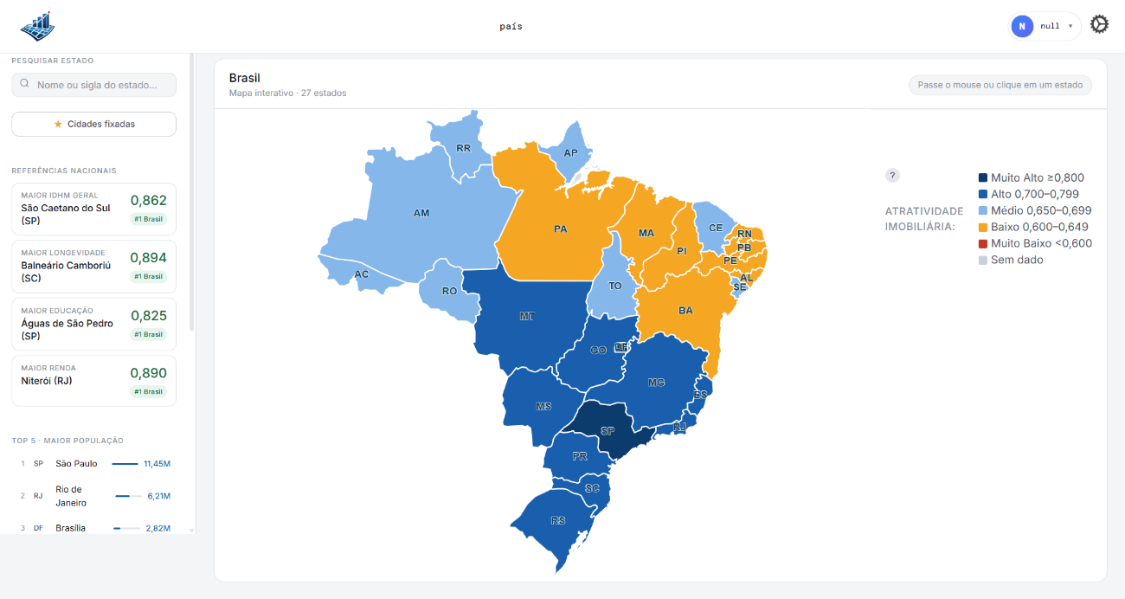
Fonte: Elaboração própria (2026).
Figura 60 – Screenshot Funcionalidade Cidades Fixadas - Safety Intelligence.
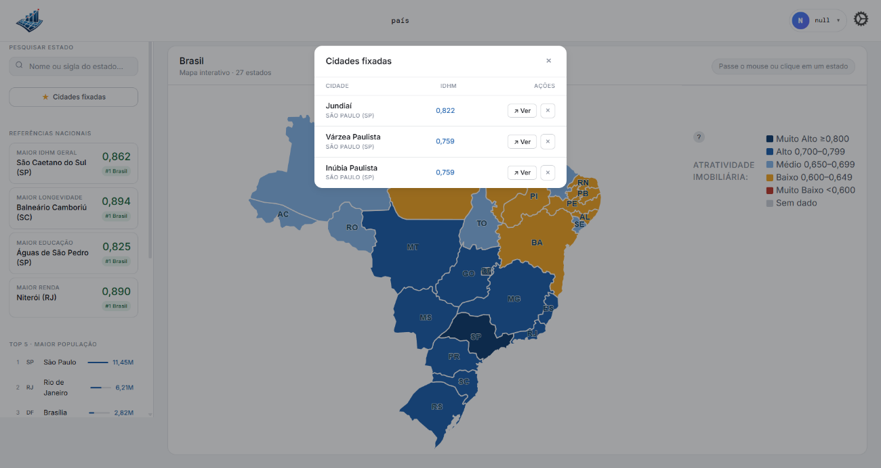
Fonte: Elaboração própria (2026).

Figura 61 – Screenshot Dashboard Estado Federativo (Ex Amapá) - Safety Intelligence.
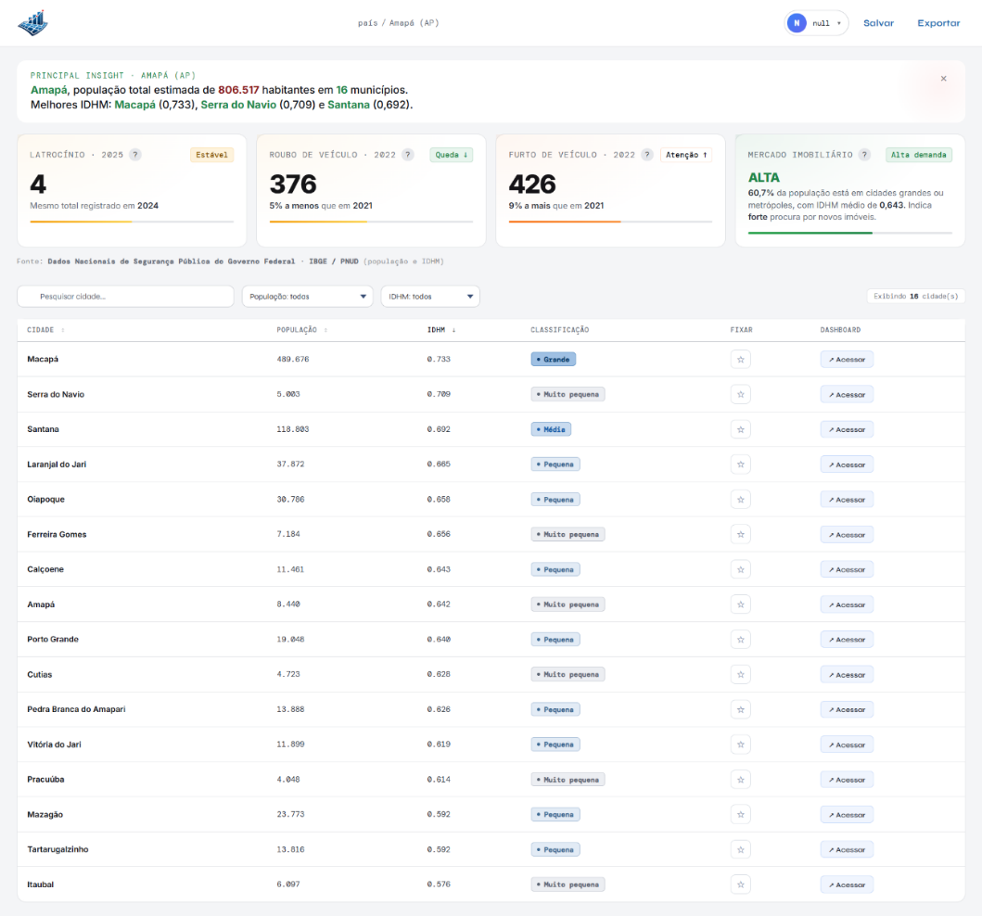
Fonte: Elaboração própria (2026).

Figura 62 – Screenshot Dashboard Município (Ex Jundiaí) - Safety Intelligence.
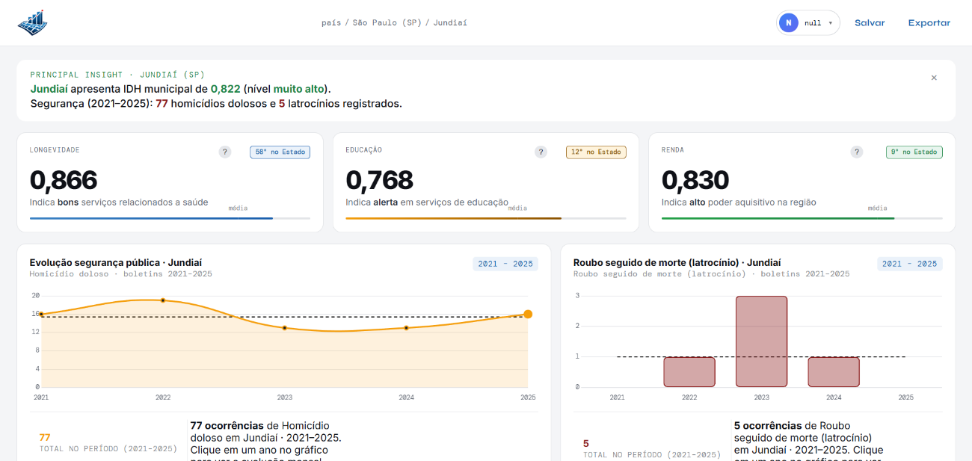
Fonte: Elaboração própria (2026).
Figura 63 – Screenshot Dashboard Município (Ex Jundiaí) Parte 2 - Safety Intelligence.
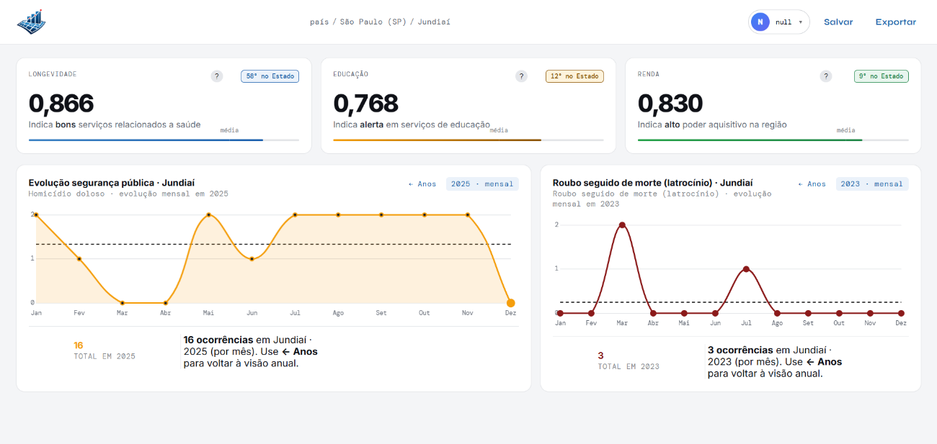
Fonte: Elaboração própria (2026).
Figura 64 – Screenshot Configuração - Safety Intelligence.
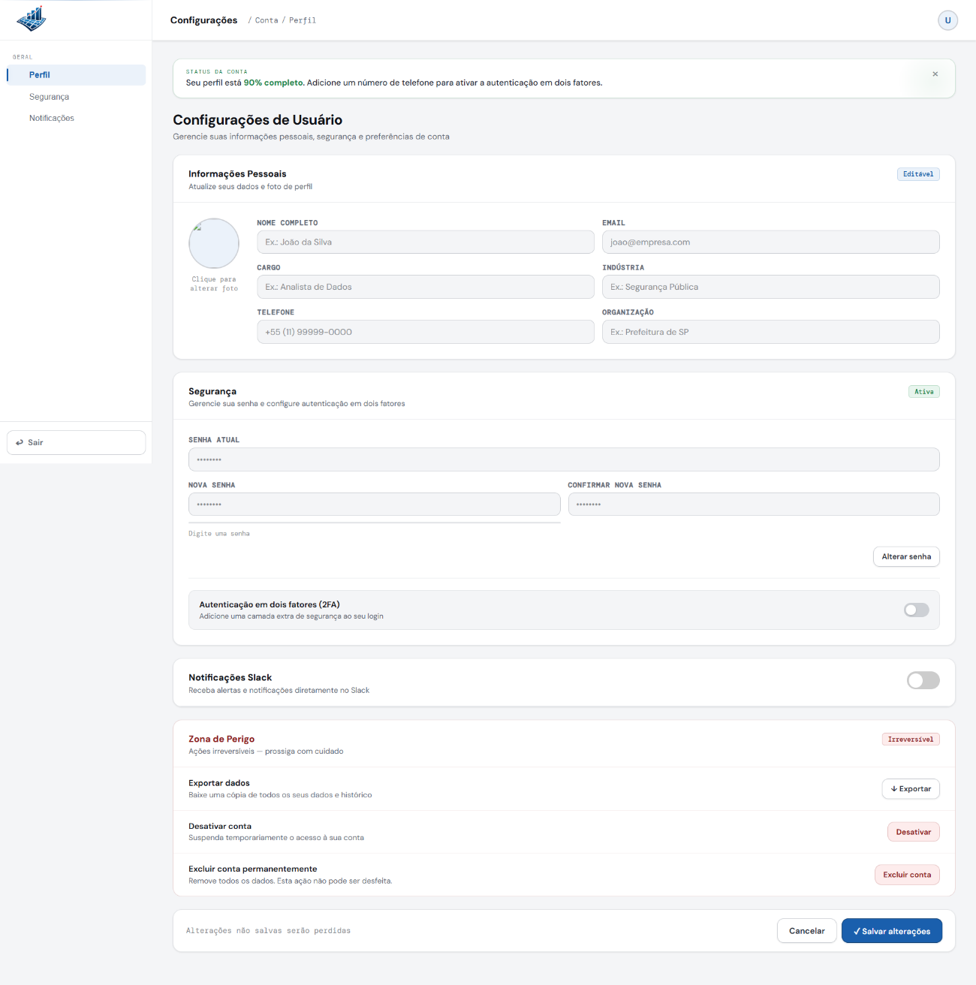
Fonte: Elaboração própria (2026).

- REFERÊNCIAS BIBLIOGRÁFICAS

BAND JORNALISMO. Jornal da Band. São Paulo, SP, s.d. Disponível em: https://www.youtube.com/watch?v=Wx_VDUDdplI. Acesso em: 22 maio 2026.
BRASIL. Ministério da Justiça e Segurança Pública. Mapa da Segurança Pública 2025. Brasília, DF, 2025. Disponível em: https://www.gov.br/mj/pt-br/assuntos/sua-seguranca/seguranca-publica/estatistica/download/dados-nacionais-de-seguranca-publica-mapa/mapa-da-seguranca-publica-2025_.pdf. Acesso em: 22 maio 2026.
FÓRUM BRASILEIRO DE SEGURANÇA PÚBLICA. Anuário Brasileiro de Segurança Pública: infográfico. 2025. Disponível em: https://forumseguranca.org.br/wp-content/uploads/2025/07/anuario-2025-infografico.pdf. Acesso em: 22 maio 2026.
IBAPE-GO. A influência da violência urbana nos valores do mercado imobiliário. Goiânia: IBAPE-GO, 2022. Disponível em: https://ibape-go.com.br/2022/wp-content/uploads/2022/12/62-a-influencia-da-violencia-urbana-nos-valores-do-mercado-imobiliario.pdf. Acesso em: 22 maio 2026.
IBRESP. Imóveis em áreas vulneráveis podem desvalorizar até 30%. Blog IBRESP, 2019. Disponível em: https://www.ibresp.com.br/blogs/2019/imoveis-em-areas-vulneraveis/. Acesso em: 22 maio 2026.
IBM. Class diagrams structure. IBM Documentation, versão 7.5.0, s.d. Disponível em: https://www.ibm.com/docs/pt-br/rsas/7.5.0?topic=structure-class-diagrams. Acesso em: 22 maio 2026.
IBM. UML sequence diagrams. IBM Documentation, versão 7.5.0, s.d. Disponível em: https://www.ibm.com/docs/pt-br/rsas/7.5.0?topic=uml-sequence-diagrams. Acesso em: 22 maio 2026.
INSTITUTO DE PESQUISA ECONÔMICA APLICADA. Atlas do Desenvolvimento Humano no Brasil: acervo. Brasília, DF, s.d. Disponível em: https://www.atlasbrasil.org.br/acervo/atlas. Acesso em: 22 maio 2026.
INSTITUTO DE PESQUISA ECONÔMICA APLICADA. Atlas do Desenvolvimento Humano no Brasil. Painel interativo. Brasília, DF, s.d. Disponível em: https://app.powerbi.com/view?r=eyJrIjoiYThmMDBkNTYtOGU0Zi00MjUxLWJiMzAtZjFlMmYzYTgwOTBlIiwidCI6ImViMDkwNDIwLTQ0NGMtNDNmNy05MWYyLTRiOGRhNmJmZThlMSJ9. Acesso em: 22 maio 2026.
INSTITUTO DE PESQUISA ECONÔMICA APLICADA. Metodologia ADH. Brasília, DF, s.d. Disponível em: https://www.ipeadata.gov.br/doc/Metodologia%20ADH.pdf. Acesso em: 22 maio 2026.
MICROSOFT. What are databases? Azure Cloud Computing Dictionary, s.d. Disponível em: https://azure.microsoft.com/pt-pt/resources/cloud-computing-dictionary/what-are-databases. Acesso em: 22 maio 2026.
MIGMÍDIA. Fatores que influenciam na desvalorização de um imóvel. Blog Migmidia, 4 set. 2024. Disponível em: https://www.migmidia.com.br/blog/2024/09/04/fatores-que-influenciam-na-desvalorizacao-de-um-imovel/. Acesso em: 22 maio 2026.
NAÇÕES UNIDAS. Objetivos de Desenvolvimento Sustentável no Brasil. Nova York: ONU, s.d. Disponível em: https://brasil.un.org/pt-br/sdgs. Acesso em: 22 maio 2026.
O TEMPO. Cracolândia se espalha por São Paulo e desvaloriza imóveis em até 27%. Belo Horizonte, 1 nov. 2023. Disponível em: https://www.otempo.com.br/brasil/cracolandia-se-espalha-por-sao-paulo-e-desvaloriza-imoveis-em-ate-27-1.3188080. Acesso em: 22 maio 2026.
PROGRAMA DAS NAÇÕES UNIDAS PARA O DESENVOLVIMENTO. Índice de Desenvolvimento Humano Municipal Brasileiro 2013. Brasília, DF: PNUD, 2013. Disponível em: https://www.undp.org/sites/g/files/zskgke326/files/2023-07/indice_de_desenvolvimento_humano_municipal_brasileiro_-_2013.pdf. Acesso em: 22 maio 2026.
ROTA DO SOL ITAPEMA. O impacto da segurança pública nos valores dos imóveis: um guia completo ao comprador. Itapema, s.d. Disponível em: https://rotadosolitapema.com.br/artigo/9366/o-impacto-da-seguranca-publica-nos-valores-dos-imoveis-um-guia-completo-o-comprador. Acesso em: 22 maio 2026.
SCRUM.ORG. What is Scrum? Scrum Learning Series, s.d. Disponível em: https://www.scrum.org/learning-series/what-is-scrum/. Acesso em: 22 maio 2026.
SÃO PAULO (Cidade). Secretaria Municipal de Urbanismo e Licenciamento. Informes Urbanos. São Paulo, s.d. Disponível em: https://drive.prefeitura.sp.gov.br/cidade/secretarias/upload/Informes_Urbanos/1.pdf. Acesso em: 22 maio 2026.
SPTech. Aula 03 – Pesquisa e Inovação – 2ADS – Escopo e Ideação parte 2. Material didático em Moodle, 2026. Disponível em: https://moodle.sptech.school/pluginfile.php/25891/mod_resource/content/2/Aula%2003%20-%20Pesquisa%20e%20Inova%C3%A7%C3%A3o%20-%202ADS%20-%20Escopo%20e%20Idea%C3%A7%C3%A3o%20parte%202%20-%202026.pdf. Acesso em: 22 maio 2026.
VEJA. Como a insegurança afeta o preço dos imóveis nas metrópoles. Coluna Real Estate, 2024. Disponível em: https://veja.abril.com.br/coluna/real-estate/como-a-inseguranca-afeta-o-preco-dos-imoveis-nas-metropoles/. Acesso em: 22 maio 2026.

